REPÚBLICA BOLIVARIANA DE VENEZUELA
MINISTERIO DEL PODER POPULAR PARA LA EDUCACIÓN UNIVERSITARIA
UNIVERSIDAD POLITÉCNICA TERRITORIAL DEL ESTADO TRUJILLO
“MARIO BRICEÑO IRAGORRY”
PROGRAMA NACIONAL DE FORMACIÓN EN INFORMÁTICA.
NÚCLEO UNIVERSITARIO "DR. PABLO VILORIA" - LA BEATRIZ.

SISTEMA INTEGRAL DE GESTIÓN ADMINISTRATIVO PARA EL TALLER AUTOMOTRIZ INVERSIONES “DIOS ES AMOR 31” C.A

Autores:
T.S.U Paredes Viloria Leopoldo José.
V-26.962.142.
T.S.U Ramírez Estrada Yorleidi del Carmen.
V-17.604.975.
Docente Asesor:
Dra. Wesley Bentacourt.
Representante Institucional:
Ing. Karina Gutiérrez.
Representante Comunitario:
Tec. Jean Carlos Villarreal.

Valera, Noviembre del 2025.
MEMORIA DESCRIPTIVA

Implementación de un Sistema Integral de Gestión Administrativa para el taller Automotriz Inversiones “Dios es Amor 31” C.A, Municipio Valera, Estado Trujillo.

El presente proyecto tiene como finalidad la implementación de un Sistema Integral de Gestión Administrativa para el Taller Automotriz “Dios es Amor 31” C.A, Municipio Valera, Estado Trujillo. Como tal, el objetivo de dicho proyecto es buscar solución a la problemática que presenta el taller automotriz inversiones “Dios es Amor 31” C.A, con respecto a la falta de un sistema administrativo, con la experiencia y conocimiento que poseen los autores que realizan este proyecto, y poniendo en práctica todo lo aprendido hasta ahora de lo que han visto en la carrera de informática, siempre cumpliendo los lineamientos establecidos por la ley y por el PNFI adjunto a la U.P.T.T “Mario Briceño Iragorry”-La Beatriz (de la cual los integrantes de este proyecto pertenecen).

Palabras claves: Sistema – internet - información -metodologías.

Autores:
T.S.U Paredes Viloria Leopoldo José.
V-26.962.142.
T.S.U Ramírez Estrada Yorleidi del Carmen.
V-17.604.975.

Valera, noviembre de 2025.
ÍNDICE GENERAL

Pag.
INTRODUCCIÓN
I PARTE. DESCRIPCIÓN DEL PROYECTO
- Diagnostico Situacional
  - Descripción del contexto
Razón Social………………………………………………………..….......... 7.
Naturaleza de la organización……………………………………..………..7.
Estructura organizativa………………………………………………..……..9.
Localización geográfica………………..…………………………….….…..10.
Historia de vida de la organización……………………..…………....……10.
Nombre de las organizaciones vinculadas al proyecto…………….……11.
  - . Problemas, necesidades o intereses del contexto
Descripción del diagnóstico situacional……………………………..…….12.
Identificación de necesidades………..……………………………….……21.
Jerarquización e identificación de las necesidades……………….……..24.
Problema central…………………………………………………….……….27.
Causas del problema……………..……………………………….…………28.
Efectos del problema…………………………………………….…………..30.
Árbol de problemas………………………….……………………….………32.
Propuesta de solución……………………………………………………….33.
Selección de solución………………………………………………………..36.
Objetivos……………………………………………………………………….37.
Árbol de soluciones…………….…………………………………….………38.
Plan de acción………….……………………………………………………..39.
2. Justificación e Impacto Social de la alternativa de solución
2.1. Razones que conllevan a realizar el proyecto
a. Teórico………………………………………………………………….… 44.
b. Técnico……………………………………………………………..……....45.
c. Metodológica……………………………………………………………….…47.
d. Practica……………………………………………………….……………….49.
e. Lega……………………………………………………………………………51.
d. Participante – Comunidad……………………………………………….….58.
e. Líneas de Investigación del PNF………………………………….….…….61.
2.2. Beneficiarios
Directos e indirectos…………………………………………………..……..… 61.
II PARTE. MARCO REFERENCIAL
1. Fundamentación Teórica
Antecedentes………………………………………………………….……….. 63.
Base teóricas…………………………………………………………..……….. 67.
Metodología a utilizar………………………………………………….….…… 37.
Desarrollo de la propuesta.…………………………………………..……..… 38.
III PARTE. MARCO METODOLOGICO
1. Investigación
Modalidad de la investigación…………………………………………………70.
Técnicas e instrumentos de recolección de datos………………….………...73.
Técnicas de procesamiento y análisis de datos……………………..…..……75.
Metodología para la solución tecnológica…………………………..…………76.
IV PARTE. PRODUCTO FINAL
Plan de acción………………………………………………………….………..78.
Plan de actividades……………………………………………………...……….82.
Desarrollo de la propuesta………………………………………….…….…… 85.
Costos y plan de mantenimiento……………………………………………….89.
Medios de obtención de recursos económicos…………………….………… 91.
V PARTE
Conclusiones…………………………………………………………………...92.
Recomendaciones……………………………………………………………..94.
VI PARTE
Referencias Bibliográficas……………………………………….…………….98.
Anexos
Instrumento de Recolección de datos……………………………………..….100.
Documentación legal y administrativa………………………..………………101.
Evidencias fotográficas………………………………………………………..105.
Documentación técnica………………………………………………………..110.
Acta de evaluación…………………………………………………….…….…111.

Introducción

En el contexto actual del sector automotriz, la eficiencia administrativa se ha convertido en un factor crítico para la competitividad y sostenibilidad de los talleres mecánicos. Taller Automotriz Inversiones “Dios es Amor 31” C.A, como muchos negocios de su rubro, enfrenta desafíos operativos derivados en dificultades en la trazabilidad del manejo manual o semi-automatizado de la información: registros dispersos, inventarios no sincronizados, dificultades en la trazabilidad de órdenes de trabajo y ausencia de indicadores de gestión en tiempo real. Estas limitaciones generan pérdidas económicas, insatisfacción de los clientes y una toma de decisiones reactiva por parte de la gerencia.

El presente proyecto propone el diseño e implementación de un Sistema Integral de Gestión Administrativo, orientado a centralizar, automatizar y optimizar los procesos clave del taller: recepción de vehículos, gestión de inventario, asignación de tareas a técnicos, facturación y generación de reportes gerenciales. La solución busca integrar todas las áreas operativas en una plataforma digital accesible, reduciendo errores humanos, mejorando los tiempos de respuesta y proporcionando datos confiables para la planificación estratégica.

A través de este sistema, se espera no solo resolver las deficiencias actuales, sino también sentar las bases para un crecimiento ordenado y escalable del Taller Automotriz Inversiones “Dios es Amor 31” C.A, elevando su nivel de servicio y rentabilidad. El proyecto abarca desde el análisis de requerimientos hasta la propuesta de arquitectura tecnológica, considerando la capacitación del personal como pilar fundamental para su adopción exitosa.
PARTE I. DESCRIPCIÓN DEL PROYECTO

  - Descripción del Contexto
Según Institute of Design at Stanford (2010), en el artículo “An Introduction to Design Thinking: Process Guide”, menciona que: “Al aplicar los principios del Design Thinking se entiende que el valor de una solución no reside únicamente en sus características intrínsecas, sino en su capacidad para resolver una necesidad específica dentro del entorno particular del usuario”

Así como también el instituto PMI (Project Management Institute (2021) en su libro “Guía de los fundamentos para la dirección de proyectos” (Guía del PMBOK 7°edicion, pagina 4), comenta que: “Los factores ambientales de la empresa (FAE) y los activos de los procesos de la organización (APO) son las condiciones que no están bajo control del equipo del proyecto, pero que influyen, restringen o dirigen el proyecto”.

    - Nombre de la Comunidad u Organización

Taller Automotriz Inversiones “Dios es Amor 31” C.A

    - Naturaleza de la Organización
El Taller Automotriz Inversiones “Dios es Amor 31” C.A. Ofrece servicios integrales para vehículos, incluyendo mantenimiento preventivo (cambios de aceite y filtros, revisión de fluidos), reparación de motores y sistemas mecánicos, y diagnóstico de fallos. La empresa busca atender todas las necesidades del dueño de un vehículo en un solo lugar para garantizar su óptimo funcionamiento y seguridad.

Su objetivo ha sido abarcar las áreas más críticas del mantenimiento vehicular. Basado en su identidad de marca, los servicios clave que ofrece incluyen:
- Mecánica Especializada: Reparación de motores, reparación de cajas sincrónicas y cambio de correa de tiempo.
- Sistemas de Transmisión: Reparación de Fan Clutch.
- Seguridad y Dirección: Servicios de freno y tren delantero.
- Mantenimiento de Combustible: Limpieza de inyectores con ultrasonido.

Misión: Proporcionar servicios automotrices de excelencia, combinando tecnología de última generación con profesionalismo y dedicación, asegurando la satisfacción y confianza de nuestros clientes en cada reparación y mantenimiento realizado.
Visión: Nos comprometemos a ser el taller de referencia, donde cada cliente recibe un servicio personalizado, transparente y de máxima calidad, extendiendo la vida útil de sus vehículos y garantizando su seguridad en la carretera.
Valores.
- Honestidad y Transparencia: Actuar con verdad en el diagnóstico, la cotización y la ejecución del servicio.

- Compromiso con la Calidad: Utilizar repuestos de calidad y aplicar la mejor técnica para asegurar la durabilidad de cada reparación.

- Respeto: Tratar a cada cliente y a su vehículo con dignidad y consideración.
- Integridad: Realizar el trabajo correcto, incluso cuando nadie está mirando.

- Servicio de Excelencia: Poner pasión y dedicación en cada interacción, buscando siempre la satisfacción plena del cliente.
Estructura Organizativa.
Gerencia General

Administración Servicio
Jefe de Taller

Mecánicos Especialistas
Asesor de Servicio

Figura 1: Organigrama
Fuente: Taller Automotriz Inversiones “Dios es Amor 31” C.A
Gerencia General: Dirección estratégica y toma de decisiones.
​ Jefe de Taller: Supervisión de la calidad técnica y flujo de trabajo.
​ Administración: Gestión de compras, facturación y proveedores.
Mecánicos Especialistas: Ejecución de reparaciones.
​ Asesor de Servicio: Atención al cliente y recepción de vehículos.

    - Localización Geográfica
Estado Trujillo, Municipio Valera, Parroquia San Luis, Sector Valle Alto, Calle principal, Vía Valera-Motatán, frente al Casino Militar.
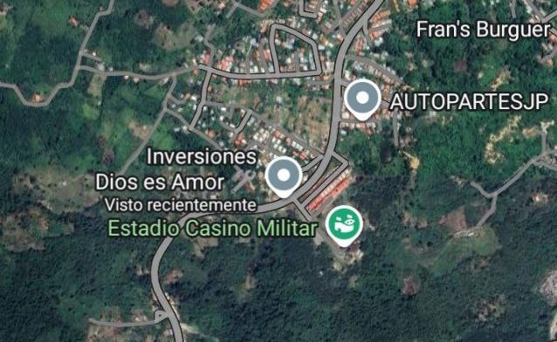
Figura 2: Localización geográfica
Fuente: Google Maps

    - Reseña Histórica
El taller automotriz "Inversiones Dios es Amor 31" C.A, fue fundado el 31 de agosto en el año 2023 por la familia Villarreal Ramírez con una visión clara: para proporcionar servicios de reparación y mantenimiento de vehículos. Comenzamos como un pequeño negocio familiar con una pasión por la excelencia en mecánica. A lo largo de los años, hemos evolucionado significativamente, incorporando tecnología de vanguardia y ampliando nuestros equipos técnicos.
​
La empresa ha dedicado sus primeros años a establecer una base sólida de confianza y eficiencia. El negocio se especializa en atender una amplia gama de vehículos, como lo demuestra su soporte para marcas como Toyota, Ford, Chevrolet, Chery, Fiat y otras. Su historia reciente se centra en consolidar la reputación familiar y la excelencia técnica en cada uno de sus servicios.

    - Instituciones u Organizaciones Vinculadas al Proyecto
- Consejo Comunal “Organizando Nuestra Comunidad”: es la instancia básica de participación ciudadana, donde los vecinos ejercen directamente la gestión de las políticas públicas y proyectos orientados a responder a las necesidades de su comunidad.

- F.C By Fauci “FC Lubricantes”: es una marca con presencia consolidada en el mercado venezolano. Ofrece una amplia gama de aceites minerales, semisintéticos y sintéticos para vehículos livianos y maquinaria pesada e industrial.

- FuelTools Store: es un proveedor reconocido en la venta de insumos especializados para el servicio de inyectores.

- O-rings (sellos): Venden kits de sellos universales NBR y Viton, compatibles con marcas como Toyota, Chevrolet, Ford, Nissan y Renault. Se consiguen tanto por unidad como en paquetes de 100, 200 o hasta 400 piezas.

  - Problemas, Necesidades o Intereses del Contexto
    - Descripción del Diagnóstico Situacional.
Según los autores Cendales, Ayala y Gutiérrez (2023) en su libro “Planificación Estratégica en Organizaciones de Salud: Un Enfoque Práctico”, un diagnóstico situacional se define como “Un proceso analítico, sistemático y participativo que permite capturara, interpretar y comprender la realidad de una organización, sistema o territorio en un momento determinado. Su objetivo es identificar la brecha entre el estado actual (lo que es) y el estado actual (lo que debería ser), analizando tanto los factores internos (fortalezas y debilidades) como los externos (oportunidades y amenazas) que influyen en dicha realidad. El diagnóstico situacional no es un fin en sí mismo, sino la base fundamental para la toma de decisiones informadas, la priorización de problemas y la formulación de estrategias efectivas y realistas”.
Durante 6 visitas y una serie de preguntas, se logró conocer la situación de la empresa y obtener una visión general de las problemáticas presentadas.

Visita Comunitaria Número. 1 Visita a la comunidad para solicitar permiso para realizar el PSIT.
El día 4 de noviembre del 2025, a las 2:10 pm, el equipo conformado por T.S.U Leopoldo Paredes V- 26.962.142 y T.S.U Yorleidi Ramírez V-17.604.975, visitaron el Taller Automotriz Inversiones “Dios es Amor 31” C.A donde fueron atendidos por el encargado Jean Villarreal a quien se le explico el motivo de la visita para determinar si la compañía requiere la realización de un producto tecnológico, requisito solicitado por la Universidad U.P.T.T, para realizar el proyecto socio tecnológico, el encargado le pareció interesante la propuesta y establece que está de acuerdo que la comunidad sea abordada, se culminó la visita siendo las 2:50 pm.
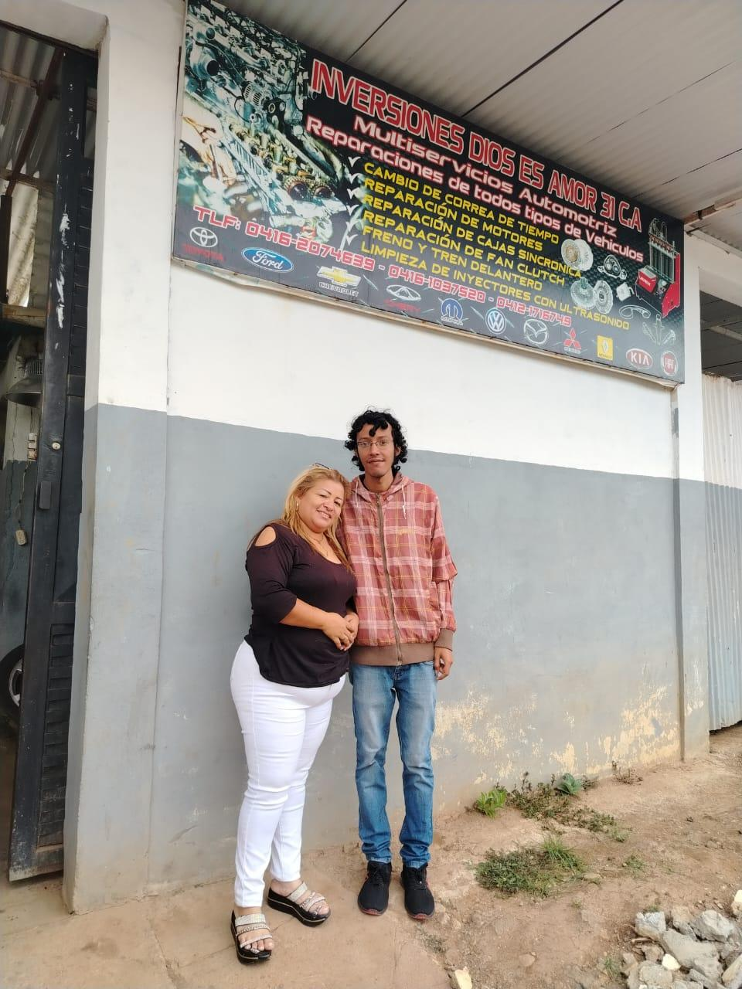
Figura 3. Primera visita comunitaria
Fuente: Investigadores (2025)

Visita Comunitaria Número. 2 Entrega de la carta de solicitud.
El día 12 de noviembre del 2025, a las 11:20 am, se efectuó la segunda visita comunitaria en las instalaciones del Taller Automotriz Inversiones “Dios es Amor 31”. En esta ocasión, los responsables del proyecto, el T.S.U Leopoldo Paredes, y la T.S.U Yorleidi Ramírez, hicieron entrega formal de la Carta de Solicitud al encargado de la institución, el señor Jean Carlos Villarreal. Dicho documento, correspondiente al proyecto titulado “Sistema de Gestión Operativa y Administrativa para el Taller Dios es Amor 31”, tuvo como propósito presentar formalmente la propuesta y solicitar la autorización para su ejecución en la institución, quedando el señor Villarreal en revisar la misma y dar una respuesta en los próximos días. La visita culminó a las 11:55 am.
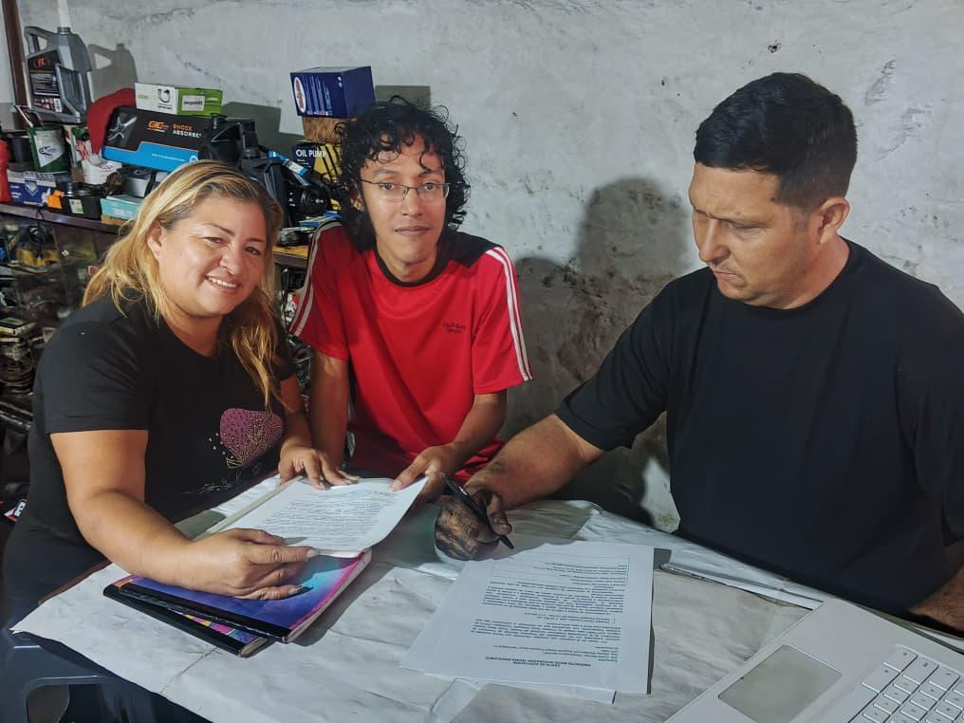
Figura 4. Segunda visita comunitaria.
Fuentes: Investigadores (2025).

Visita comunitaria número. 3. Recepción de la Carta de Aceptación.

El día 29 de noviembre del 2025, a las 1:00 de la tarde, se llevó a cabo la tercera visita comunitaria en las instalaciones del Taller Automotriz Inversiones “Dios es Amor 31”. Durante este encuentro, el encargado del negocio, el señor Jean Carlos Villareal, realizó la entrega formal de la Carta de Aceptación de este mismo proyecto. El cual estará a cargo de los responsables T.S.U Leopoldo Paredes y la T.S.U Yorleidi Ramírez. Con la recepción de este documento se formaliza el compromiso por parte de la institución, dando así pasó al inicio formal de las siguientes fases del proyecto. La visita terminó a las 1:30 pm.
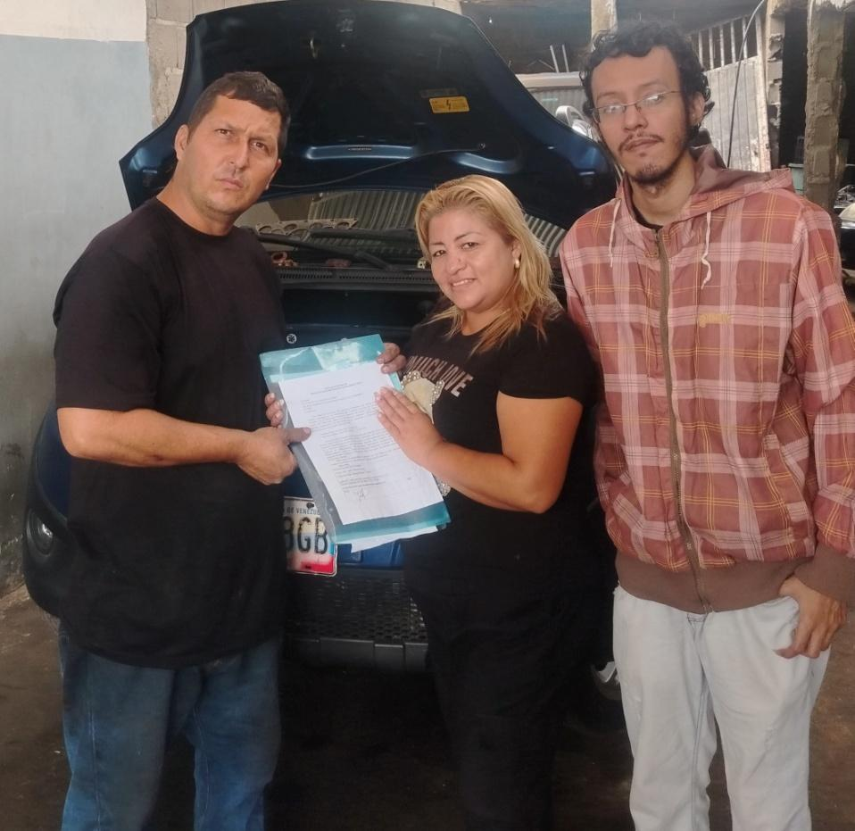

Figura 5. Recibimiento de la Carta de Aceptación
Fuentes: Investigadores (2025)

Visita comunitaria número. 4. Llenado del Anexo A (Recolección de información básica)
El día 4 de diciembre del 2025, a las 12:00 pm, se realizó con éxito la cuarta visita comunitaria en las instalaciones del Taller Automotriz Inversiones “Dios es Amor 31”. Durante este encuentro, los responsables del proyecto, sostuvieron una entrevista con el encargado de la Institución, con el propósito de recolectar información básica sobre el funcionamiento de la institución. Asimismo, se realizó un recorrido por las instalaciones para conocer de primera mano las áreas de trabajo, los procesos administrativos actuales y las necesidades específicas del negocio. Durante la visita, los integrantes del proyecto relataron de forma sencilla el área a desarrollar, explicando en qué consiste el proyecto y como este puede beneficiar a la organización (aunque la propuesta final todavía no se desarrollaba). Gracias a esta información básica y a las observaciones realizadas en el lugar, se logró conocer la naturaleza de la institución y su estructura organizativa, aspectos fundamentales para conocer su dinámica interna. Finalmente, se acordaron los días y horas de disponibilidad para futuras visitas, garantizando así la continuidad del trabajo planificado. Esta actividad forma parte del proyecto aquí redactado y permitió obtener insumos fundamentales para el desarrollo de la propuesta. La visita terminó a las 2:45 pm.
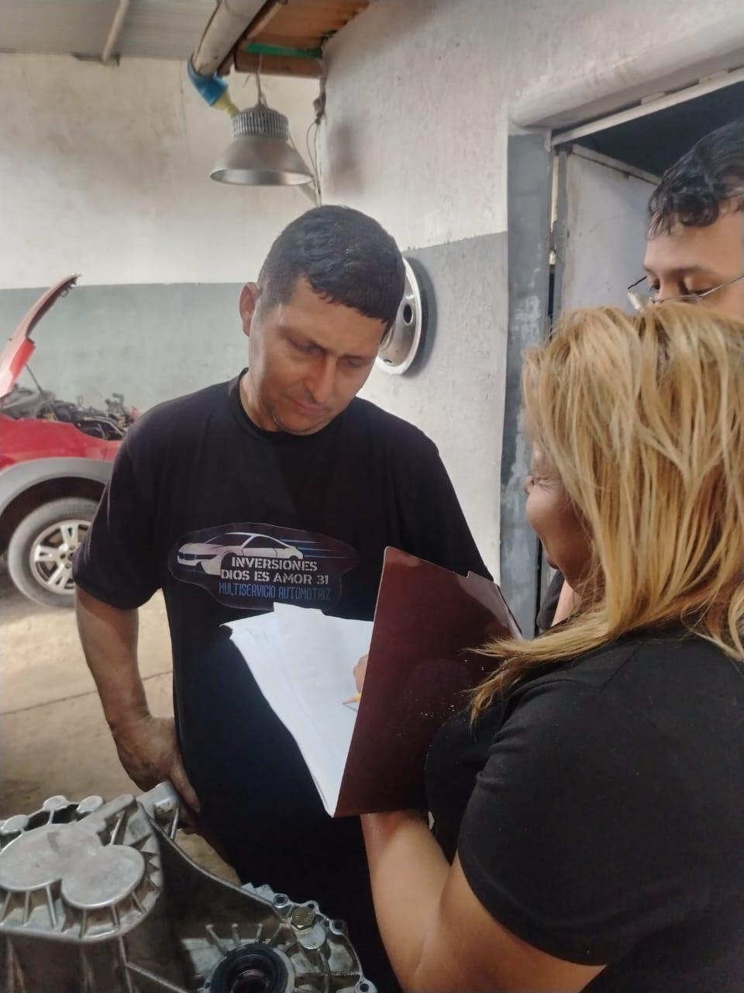
Figura 6. Recolección de Información
Fuentes: Investigadores (2025)
Visita comunitaria número. 5. Llenado del Anexo B (Conociendo a profundidad la Institución)
El día 10 de Diciembre del 2025, a las 1:35 pm, se realizó la quinta y última visita comunitaria del año 2025 a las instalaciones de la institución. En esta oportunidad, los responsables del proyecto realizaron una jornada de recolección de información más detallada con el fin de conocer a profundidad el funcionamiento de la institución. Durante la visita, se aplicaron instrumentos de recolección de datos, se observaron los procesos operativos y administrativos, y se sostuvo un diálogo ampliado con el encargado de la institución. Gracias a la información recolectada, se logró conocer detalles más profundos de la organización, incluyendo su historia, las instituciones u organizaciones vinculadas, así como su varios problemas tanto generales y específicos, así como conocer a mayor profundidad su naturaleza. Asimismo, durante este encuentro, se aprovechó la oportunidad para explicar al encargado la naturaleza del proyecto, el tiempo estimado para su ejecución y el objetivo principal que se persigue con el desarrollo del mismo proyecto. Esta actividad, correspondiente al proyecto, permitió consolidar el diagnóstico necesario para avanzar en el diseño de la propuesta. La visita tuvo su fin a las 2:50 pm.

Visita comunitaria número. 6. Construcción de la matriz FODA y CAME.
El día 19 de enero del 2026, a las 1:15 pm, se realizó la sexta visita comunitaria y la primera del nuevo año 2026 a las instalaciones de la institución. En esta ocasión, los responsables del proyecto se reunieron con el encargado de la institución para llevar la construcción de la matriz FODA (Fortalezas, Oportunidades, Debilidades y Amenazas) y la matriz CAME (Corregir, Afrontar, Mantener y Explotar) como parte del diagnóstico organizacional del proyecto. Se analizaron de manera conjunta los factores internos y externos que influyen en el funcionamiento de la institución, permitiendo identificar las áreas críticas a intervenir y definir las estrategias más adecuadas para el desarrollo del sistema de información propuesto. La visita fue muy productiva y terminó a las 2:05 pm.
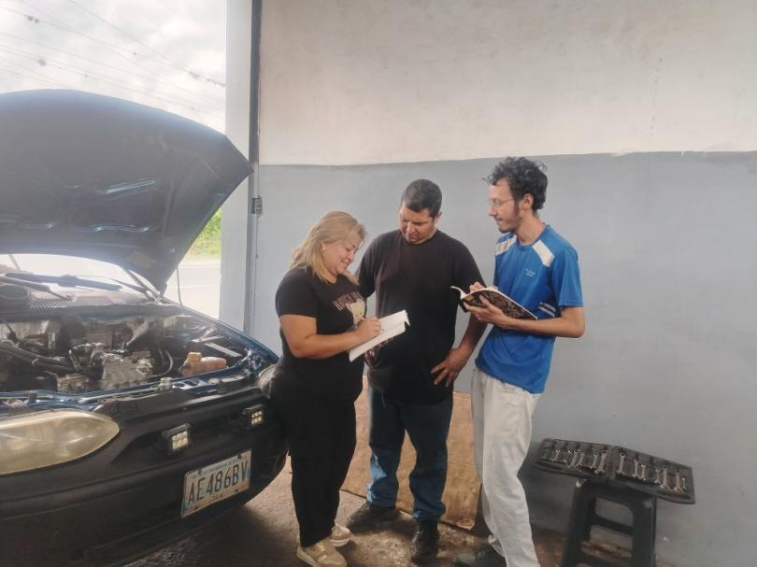
Figura 7. Recolección de Información para Matriz FODA
Fuentes: Investigadores (2026)

De igual manera se presentará la matriz FODA (Fortalezas, Oportunidades, Debilidades y Amenazas) que se ha elaborado para analizar el contexto en el que se desenvuelve la comunidad. Este enfoque integral permitirá no solo identificar las problemáticas más relevantes, sino también comprender los recursos y desafíos que se enfrentarán durante el proceso de intervención.

Matriz FODA.
Fortaleza | Oportunidad
- Ofrece múltiples servicios (Limpieza, motor, inyecciones, entre otros).  - Personal capacitado en el área de tecnología. | - Crecimiento o expansión del negocio.  - Clientes comprometidos.  - Personal comprometido y capacitado en sus áreas.
Debilidad | Amenaza
- Se encuentra retirada geográficamente.  - Lleva el sistema administrativo en físico sin copias de seguridad.  - Recursos económicos limitados.  - Ausencia de un sistema de información para el control administrativo. | - Competencia empresarial cercana a su zona geográfica.
Figura 8. Matriz FODA
Fuentes: Investigadores (2026)
Seguidamente se presenta la matriz CAME, generada de acuerdo a la matriz FODA.
Matriz CAME.
Mantener | Explotar
- Mantener en óptimas condiciones los equipos de trabajo.  - Actualización de equipos de última generación.  - La buena compensación laboral.  - La capacitación y adiestramiento del personal laboral. | - Ofrecer un descuento a los clientes comprometidos.  - Ofrecer bonos, ventas y/o servicios.  - Mayor control de los ingresos y egresos del inventario a través de la solución tecnológica.  - Ofrecer garantía de servicios.
Corregir | Afrontar
- Realizar publicidad por redes sociales para promocionar el servicio.  - Realizar y entregar volantes.  - Hacer un aviso publicitario.  - Crear un producto o solución tecnológica para el control administrativo integral de la compañía.  - Crear un sistema de información para el control administrativo. | - Ofrecer ofertas.
Figura 9. Matriz CAME
Fuentes: Investigadores (2026)
    - Identificación de Necesidades
Visita Comunitaria número. 7. Identificación de las Necesidades.
El día 25 de enero del 2026, a las 12:15 pm, se efectuó la séptima visita comunitaria en las instalaciones de la institución. En esta oportunidad, se pudo identificar y documentar las necesidades físicas de la institución, haciendo especial énfasis en los requerimientos tecnológicos. También se logró realizar un levantamiento detallado de los recursos tecnológicos existentes, así como de las carencias y limitaciones en materia de equipos, software, conectividad y herramientas digitales que pudieran influir en la implementación del sistema de información propuesto. Esta identificación de necesidades, enmarcada en el proyecto, permitió establecer una línea base para determinar los requerimientos técnicos necesarios que garantizaran la viabilidad y el correcto funcionamiento del sistema a desarrollar. La visita terminó a las 2:30 pm.
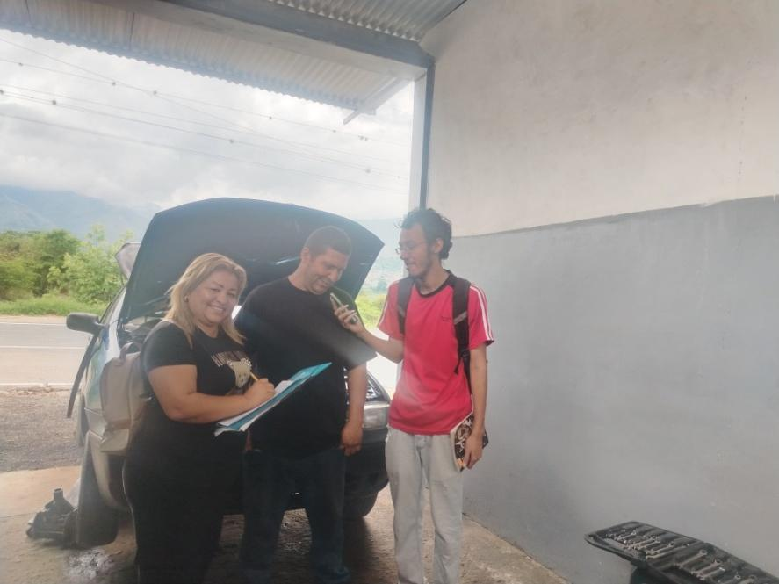
Figura 10. Entrevista para Identificar Necesidades
Fuentes: Investigadores (2025)
A continuación, se presentará las necesidades detectadas durante las visitas al Taller Automotriz Inversiones “Dios es Amor 31” C.A.
- Gestión Operacional Manual e Ineficiente: La dependencia de procesos manuales (papel, archivos físicos o simples hojas de cálculo) resulta en una operación lenta y propensa a errores.
​
- Control de inventario ineficiente: Es difícil mantener un control preciso y en tiempo real de repuestos y materiales. Esto lleva a pérdidas por extravío, exceso de stock (sobrecostos) o falta de stock (retrasos en reparaciones).

- Lentitud en las Citas y Flujo de Trabajo: La programación de servicios se gestiona sin una visión global, lo que puede causar cuellos de botella en el taller y una mala experiencia para el cliente.

- Errores humanos en la Facturación y Contabilidad: Los errores en la transcripción de datos o el extravío de documentos impactan directamente en la precisión contable y en el cumplimiento de las obligaciones fiscales.

- La información vital del negocio no está centralizada ni protegida: Lo que dificulta la toma de decisiones y la seguridad.

- Pérdida del Historial del Cliente/Vehículo: Se pierde la trazabilidad de los servicios realizados a cada vehículo. Es imposible saber rápidamente cuándo se hizo el último cambio de correa o aceite, lo que afecta la calidad de la recomendación técnica.

- Falta de Seguridad de los datos: Los datos críticos (listas de precios, información de clientes, registros de fallas) están en riesgo de pérdida, daño o robo (ej. un incendio o error humano destruye los archivos físicos).

- Imposibilidad de un análisis adecuado: Es prácticamente imposible generar informes de desempeño (ej. ¿cuál es el servicio más rentable?) o identificar patrones de fallas comunes para mejorar la eficiencia del servicio.

- Limitación en el Crecimiento: La falta de un sistema actúa como una barrera para la expansión y la profesionalización del servicio.

- Falta de Estandarización: Cada empleado puede usar un método diferente, lo que resulta en inconsistencia en el servicio. Un sistema informático asegura que todos sigan el mismo proceso.

- Riego en la pérdida de la Imagen Profesional: La incapacidad de emitir documentos claros y organizados o de dar información precisa y rápida al cliente perjudica la imagen de una empresa moderna y eficiente.

    - ​ Jerarquización de las Necesidades
Visita Comunitaria número. 8. Jerarquizar necesidades.
El día 2 de febrero del 2026, a las 12:30 pm, se llevó a cabo la octava visita comunitaria, En esta ocasión, se procedió a la jerarquización de las necesidades previamente identificadas. Durante la sesión, se elaboró una matriz de priorización que permitió clasificar y ordenar dichas necesidades según su nivel de urgencia e impacto en el funcionamiento de la institución. También se identificó el problema central que afecta la gestión administrativa de la institución, junto con el análisis de sus causas fundamentales y los efectos que este genera en el desarrollo de las actividades diarias. Esto resultó fundamental para enfocar los esfuerzos del proyecto en las áreas críticas que requieren atención prioritaria y sentar las bases para la propuesta de solución. La visita terminó a las 2:48 pm.
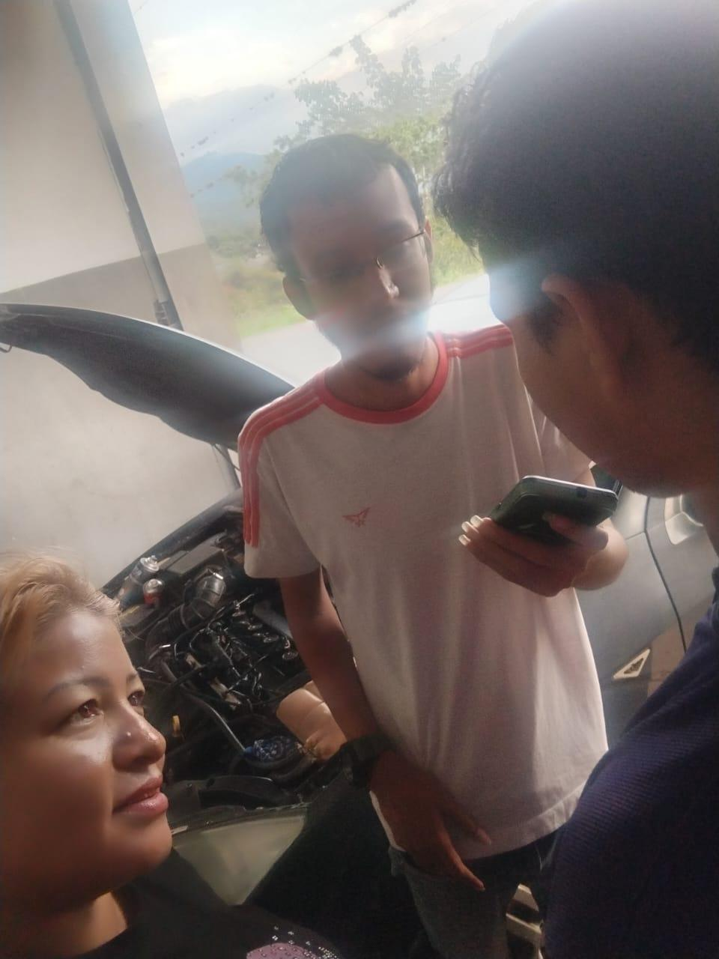
Figura 11. Entrevista.
Fuentes: Investigadores (2026)
Para el Taller Automotriz Inversiones “Dios es Amor 31” C. A., y basándonos en el diagnóstico situacional así como las necesidades detectadas se creó un cuadro de necesidades para poder conocer cuáles son las más urgentes a resolver.
Lo más efectivo sería clasificarlas por su impacto y urgencia o por su nivel de criticidad, por lo tanto se estructuró en 5 niveles jerárquicos, partiendo desde la base (Nivel 1: lo más crítico para la supervivencia de la institución) hasta la cima (Nivel 5: Lo que genera valor y crecimiento). Dado que el nivel 1 es lo más urgente a tratar, se explicara cada nivel:
Nivel 1: Base Operativa (Supervivencia de la Institución): Son las necesidades cuya falla impide que la institución funcione correctamente en el día a día.
Nivel 2: Confianza y Experiencia del Cliente: Necesidades que afectan directamente la relación con el cliente y la retención.
Nivel 3: Protección del Negocio (Riesgo y Seguridad): Necesidades que protegen el activo más valioso: la información.
Nivel 4: Análisis y Control Gerencial: Necesidades que permiten tomar decisiones inteligentes.
Nivel 5: Imagen y Estrategia (Valor de Marca): Necesidades que proyectan la institución hacia el futuro.

Propuesta del Cuadro Visual
Nivel | Categoría | Necesidad Detectada | Impacto en la Institución
1 | Base Operativa | Gestión manual ineficiente. | Lentitud y caos interno.
1 | Base Operativa | Control de inventario ineficiente. | Pérdidas y trabajos detenidos.
2 | Confianza | Citas y flujo ineficiente. | Malas experiencias del cliente.
2 | Confianza | Historial del cliente no protegido. | Insatisfacción y desconfianza.
3 | Riesgo | Datos críticos en riesgo. | Vulnerabilidad legal y operativa.
3 | Riesgo | Falta de centralización. | Toma de decisiones a ciegas.
4 | Crecimiento | Imposibilidad de análisis. | Estancamiento de la institución.
4 | Crecimiento | Falta de estabilidad. | Incapacitación de expandirse.
5 | Estrategia | Afectación a la imagen profesional. | Pérdida de competitividad.
Figura 12. Cuadro de propuesta
Fuentes: Investigadores (2026)

Si bien, el diagnóstico arrojó múltiples necesidades puntuales, el análisis estratégico determinó que estas no son problemas independientes, sino manifestaciones directas de una única causa raíz: La ausencia de un sistema de información para el control administrativo. Atacar cada necesidad de forma aislada implica una inversión fragmentada y soluciones temporales. Por el contrario, centralizar el esfuerzo en el desarrollo del sistema permite, con una sola acción, impactar positivamente en todas las áreas detectadas, eliminando el origen del problema en lugar de limitarse a mitigar sus síntomas.

      - Problema Central

Al analizar las necesidades de la institución, se identifican múltiples necesidades. Sin embargo, al aplicar un análisis de causa-raíz, se descubrió que todas estas necesidades convergen en un único punto de falla estructural: La carencia de un sistema de gestión para el control administrativo.

De esta manera el problema central del taller automotriz Inversiones “Dios es Amor 31” C. A., derivado de la ausencia de un sistema de gestión para el control administrativo, se puede resumir de la siguiente manera:
​
​ La dependencia de procesos manuales e ineficientes impide la gestión precisa, oportuna y escalable de las operaciones internas, limitando la rentabilidad, la calidad del servicio y la capacidad de crecimiento del negocio familiar.

      - Causas del Problema

Las principales causas que originan el problema central de la ineficiencia e imprecisión operativa en el Taller Automotriz Inversiones “Dios es Amor 31” C. A. debido a la falta de un sistema gestión:

​ ​Las causas se dividen en tres áreas clave: la tecnología (o su ausencia), el proceso y la información.

1. Causa Tecnológica (Ausencia de Herramientas):

​ Inexistencia de una Plataforma de Gestión Centralizada: No hay un software o sistema (ERP/DMS) que unifique las operaciones del taller, forzando a que cada área (inventario, contabilidad, servicio al cliente) funcione como una isla.
​Uso de Herramientas Inadecuadas: La dependencia en métodos obsoletos como el papel y lápiz, hojas de cálculo básicas (si las hay) o la memoria del personal para registrar información vital, introduce el factor de error humano de manera constante.

​2. Causa Procesal (Falta de Estandarización)

​ Procesos Manuales y Duplicados: Las tareas se realizan a mano, y a menudo, la misma información debe ser registrada varias veces en distintos formatos (ej. se escribe la orden de trabajo, luego se pasa a la factura, y luego se registra en un cuaderno de inventario).

​ Falta de Unificación en la Metodología de Trabajo: Al no haber un sistema que guíe el proceso, cada técnico o administrador puede seguir un flujo de trabajo distinto, lo que genera inconsistencia en los tiempos de servicio y en la calidad del registro de datos.

​ Control Reactivo en Lugar de Proactivo: El taller solo reacciona a los problemas (ej. un cliente se queja por un retraso, o un repuesto falta cuando se necesita), en lugar de poder prever y planificar.

3. Causa Informacional (Debilidad en el Dato)

​ Dispersión y Fragmentación de los Datos: La información histórica del vehículo y del cliente (kilometraje, fallas anteriores, repuestos instalados) no está consolidada. Está distribuida en archivos físicos o en la memoria de los empleados.

​ Baja Calidad y confiabilidad de la Información: Los datos son susceptibles de ser mal transcritos, incompletos o perdidos, lo que hace que los informes sean poco confiables para la toma de decisiones gerenciales.

​ Imposibilidad de Medir el Desempeño: No se puede obtener métricas rápidas y objetivas (indicadores de rendimiento o KPIs) sobre la rentabilidad de un servicio o la eficiencia de un empleado, ya que el cálculo requiere mucho tiempo y esfuerzo manual.

      - Efectos del Problema

​El problema central es la ineficiencia e imprecisión operativa por la falta de un sistema de gestión.

​ I. Efectos Directos (Consecuencias Inmediatas):

- Operaciones Tiempos de Espera Excesivos Resultado inmediato del agendamiento manual y la ineficiencia en el flujo de trabajo (cuellos de botella).

- Finanzas Errores Constantes de Facturación Fallas en el cálculo de presupuestos o la omisión de repuestos/mano de obra al depender del registro manual.

- Almacén Descontrol de Inventario Físico Imposibilidad de saber el stock real de repuestos, resultando en compras de emergencia o repuestos que se pierden.

- Servicio Diagnósticos Incompletos No tener acceso rápido al historial de reparaciones y fallas anteriores del vehículo afecta la precisión del diagnóstico actual.

- Recursos Sobrecarga Administrativa del Personal El equipo invierte mucho tiempo en tareas repetitivas y de transcripción, en lugar de en la productividad técnica.

​ II. Efectos Indirectos (Consecuencias a Largo Plazo):

- Rentabilidad Reducción del Margen de Ganancia Acumulación de pérdidas por errores de facturación, inventario obsoleto y altos costos operativos por la ineficiencia general.

- Pérdida de Confianza del Cliente Consecuencia de los retrasos, la inconsistencia en el servicio y la baja profesionalidad percibida. El cliente busca otro taller.

- Estrategia Estancamiento e Imposibilidad de Crecer Sin datos confiables de rentabilidad y desempeño, la empresa familiar no puede planificar la expansión (ej. abrir una segunda sede).

- RR.HH. Dependencia de Conocimiento Clave El conocimiento del negocio (precios especiales, fallas frecuentes) se queda en la mente de un empleado, creando un alto riesgo si esa persona se va.

- Sostenibilidad Vulnerabilidad Fiscal y Legal La falta de registros contables y operacionales claros expone a la empresa a errores en auditorías o fiscalizaciones.​

      - Árbol de problemas
Dificultad para calcular rentabilidad real
Insatisfacción del cliente
Fuga de información
Toma de decisiones reactiva

Sobrecompra o quiebre de stock
Pérdida de ingresos

Ausencia de un Sistema de Gestión Operacional y Administrativo en el Taller Automotriz Inversiones “Dios es Amor 3” C.A

Descoordinación entre áreas
Registro manual de datos

Capacitación limitada
Ausencia de control de tiempo

Inexistencia de inventarios en tiempo real
Falta de indicadores de gestión

  - Propuesta de Solución
    - Alternativas de Solución
Visita Comunitaria Número. 9. Alternativas de solución.
El día 11 de febrero del 2026 a las 12:20 pm, se efectuó la novena visita comunitaria en las instalaciones. En esta oportunidad, los responsables del proyecto se reunieron con el encargado con la finalidad de llevar a cabo la selección de alternativas de solución para abordar el problema central identificado en visitas anteriores. Durante la jornada de trabajo, se evaluaron diversas opciones considerando su viabilidad técnica, económica y operativa dentro del contexto del taller. Una vez seleccionadas las alternativas más adecuadas, se procedió a la construcción del diagrama de solución, donde se representaron gráficamente las estrategias a implementar, los componentes del sistema propuesto y la interrelación entre los diferentes elementos que conformarán la solución tecnológica. Esta actividad, enmarcada en el proyecto, permitió definir el camino a seguir para el desarrollo del sistema, estableciendo una hoja de ruta clara y consensuada con el beneficiario. La visita terminó a las 2:10 pm.
Tomando en cuenta las necesidades, así como el problema central, se logró crear 3 posibles soluciones o alternativas viables, cada una con diferentes alcances, costos y complejidad.
- Solución Básica.
Implementación de herramientas digitales básicas y estandarización de procesos. No es un sistema integral, pero sí un conjunto de herramientas comerciales acompañadas de manuales de procedimiento.

Ventajas: Bajo costo, implementación rápida, curva de aprendizaje corta.
Desventajas: No hay integración real, dependencia de la disciplina del personal, escalabilidad limitada.
Costo: Bajo.
- Solución Intermedia
Desarrollo o adaptación de un sistema a la medida de la institución. Básicamente trata sobre la implementación de un sistema de información para el control administrativo desarrollado específicamente para las necesidades de la institución. Incluye base de datos centralizada.

Ventajas: Solución a la medida, ataca todos los puntos del problema, integración total, escalable a futuro.
Desventajas: Mayor inversión inicial, requiere tiempo de desarrollo y pruebas.
Costo: Medio.
- Solución Avanzada
Implementación de un ERP vertical para la institución con módulos de análisis predictivo. Es la adquisición de un software especializado específicamente para las funciones de la institución (ERP) que incluya no solo administración, sino también herramientas de diagnóstico y fidelidad.

Ventajas: Solución completa, profesionalización totalmente la institución, alto valor agregado al cliente, máxima escalabilidad.
Desventajas: Alto costo, posible sobre-dimensionamiento para una institución pequeña, requiere capacitación profunda.
Costo: Alto.
Matriz de Comparación de Alternativas
A través de un cuadro comparativo, se podrá decidir y elegir la mejor alternativa para la solución de las necesidades.
Criterio | Alternativa 1 (Básica) | Alternativa 2 (Intermedia) | Alternativa 3 (Avanzada)
Costo | Bajo | Medio | Alto
Tiempo de implementación | 1-2 semanas | 1-3 meses | 3-6 meses
Integración de datos | Parcial | Total | Total
Resuelve inventario | Parcialmente | Si | Si
Resuelve facturación | Si | Si | Si
Seguridad informática | Básica | Alta | Máxima
Escalabilidad | Baja | Media | Alta
Curva de aprendizaje | Baja | Media | Alta
Impacto de imagen profesional | Medio | Alto | Muy alto
Figura 13. Matriz de Alternativas
Fuentes: Investigadores (2026)

Basado en las necesidades que se identificaron, la alternativa 2 es la más equilibrada. Ya que esta ataca todas las necesidades identificadas con una inversión controlada y sienta las bases para crecer.
    - Selección de Solución
Visita Comunitaria Número. 10. Selección de solución.
El día 18 de febrero del 2026, a las 12:50 pm, se llevó a cabo la décima visita comunitaria en las instalaciones. En esta ocasión, los responsables del proyecto, se reunieron con el encargado para presentar formalmente la selección de la solución definitiva, derivada del análisis de alternativas realizado en la visita anterior. Durante el encuentro, se expuso la matriz de decisiones, en la cual se evaluaron y compararon las diferentes opciones considerando criterios como factibilidad técnica, costo-beneficio, tiempo de implementación y adaptabilidad a las necesidades del taller, permitiendo justificar de manera objetiva la elección de la solución más adecuada. Asimismo, se presentó el plan de acción detallado, que incluye las actividades a desarrollar, los responsables de cada tarea, los recursos requeridos y los plazos estimados para la ejecución del proyecto. Esta actividad, correspondiente al proyecto, contó con la aprobación del encargado de la institución, el señor Jean Carlos Villareal, quedando formalmente establecida la hoja de ruta para las siguientes fases del proyecto. La visita terminó a las 2:35 pm.
Una vez analizadas las alternativas, se determina que la solución óptima consiste en el desarrollo e implementación de un sistema de información para el control administrativo a la medida de la institución (Alternativa 2). Esta opción permite centralizar la información, automatizar los procesos críticos (Inventario, citas, facturación) y proteger los datos, todo con una relación costo-beneficio adecuada para la realidad del Taller Automotriz Inversiones “Dios es Amor 31”, sentando las bases para su crecimiento y profesionalización.
    - Objetivos
      - Objetivos Generales
Implementación de un Sistema de Información para el control administrativo del Taller Automotriz Inversiones “Dios es Amor 31” C.A

      - Objetivos Específicos

    - Diagnosticar la dinámica operativa y administrativa actual.
    - Diseñar la arquitectura lógica, el modelo relacional de datos y las interfaces de usuario (UI/UX).
    - Construir los módulos funcionales de recepción, seguimiento de órdenes, inventario, facturación y reportes gerenciales.
    - Validar la operatividad y la adopción tecnológica del sistema.

      - Árbol de objetivos
Decisiones gerenciales basadas en datos reales
Aumento de satisfacción del cliente
Rentabilidad visible por orden/técnico
Escalabilidad

Optimización del inventario
Reducción de errores administrativos

Implantar un Sistema de Gestión Operacional y Administrativo en el Taller Automotriz Inversiones “Dios es Amor 31” C.A

Digitalizar órdenes de trabajo
Integrar áreas

Capacitar al personal
Control de tiempo

Instalación de un módulo de inventario
Configurar reportes automáticos

    - Plan de Acción
Ruta de Actividades: Creación de un Sistema Integral de Gestión Operativa y Administrativa para el Control Administrativo de un Taller Automotriz

Fase 1: Análisis y Levantamiento de Información
Actividad 1.1. Realizar una visita de observación al taller para comprender el flujo de trabajo administrativo actual: Identificando cómo se reciben los vehículos, cómo se controla el stock y cómo se realiza la facturación.

Actividad 1.2. Llevar a cabo entrevistas con el personal clave del taller: Incluyendo al dueño, recepcionistas y mecánicos, para entender sus necesidades específicas de información y las deficiencias del sistema actual.

Actividad 1.3. Definir el alcance del sistema: Estableciendo claramente los módulos que lo compondrán, tales como módulo de clientes, módulo de inventario, módulo de órdenes de trabajo y módulo de reportes.

Actividad 1.4. Elaborar un documento de especificación de requisitos funcionales y no funcionales: Detallando qué debe hacer el sistema y bajo qué condiciones de rendimiento y seguridad debe operar.

Fase 2: Diseño del Sistema

Actividad 2.1. Diseñar el modelo conceptual y lógico de la base de datos mediante un diagrama Entidad-Relación: Definiendo las tablas necesarias como clientes, vehículos, repuestos, órdenes de trabajo y facturas, así como sus relaciones.

Actividad 2.2. Crear prototipos o mockups de las interfaces de usuario: Diseñando las pantallas principales del sistema como el login, el panel de control, el registro de clientes y la generación de órdenes de trabajo.

Actividad 2.3. Definir la arquitectura tecnológica del sistema: Decidiendo si será una aplicación de escritorio o web, y seleccionando el lenguaje de programación y el motor de base de datos a utilizar.

Actividad 2.4. Diseñar la estructura de los reportes administrativos: Bocetando cómo se visualizarán los informes de ventas, historiales de clientes y movimientos de inventario.

Fase 3: Desarrollo del Sistema

Actividad 3.1. Configurar el entorno de desarrollo: Instalando el IDE necesario, preparando el servidor local y creando la base de datos física con las tablas y relaciones definidas en la fase anterior.

Actividad 3.2. Programar la lógica de negocio o backend: Codificando las reglas operativas del taller, como el cálculo de costos de reparación o la actualización automática del stock al facturar.

Actividad 3.3. Desarrollar la interfaz gráfica o frontend: Programando las ventanas, formularios y menús, y conectándose con la base de datos para que la información se guarde y consulte correctamente.

Actividad 3.4. Integrar los diferentes módulos del sistema: Asegurando que exista comunicación entre ellos, por ejemplo, que el módulo de facturación pueda descontar repuestos del módulo de inventario.

Fase 4: Pruebas Integrales

Actividad 4.1. Ejecutar pruebas unitarias sobre cada módulo del sistema de forma independiente para verificar su correcto funcionamiento: Como probar exclusivamente el registro de clientes o la búsqueda de repuestos.

Actividad 4.2. Realizar pruebas de integración que simulan flujos de trabajo completos: Como registrar un cliente, crear una orden de trabajo, asignar repuestos y generar la factura final.

Actividad 4.3. Llevar a cabo pruebas de aceptación con usuarios reales del taller: Invitando al recepcionista o al dueño a interactuar con el sistema para identificar problemas de usabilidad o funcionalidades faltantes.

Actividad 4.4. Corregir los errores o bugs detectados durante las pruebas: Ajustando el código y optimizando el rendimiento del sistema hasta obtener una versión estable.
Fase 5: Implementación y Puesta en Marcha

Actividad 5.1. Preparar el entorno tecnológico del taller: Instalando el sistema en los equipos designados y configurando la conexión a la base de datos, ya sea local o en red.

Actividad 5.2. Realizar la migración de los datos históricos: Cargando en el nuevo sistema la información de clientes antiguos, proveedores y el inventario actual de repuestos, ya sea de forma manual o mediante scripts automatizados.

Actividad 5.3. Capacitar formalmente al personal del taller: Enseñándoles a utilizar el sistema en situaciones reales, resolviendo dudas y asegurando que comprendan cada módulo.

Actividad 5.4. Elaborar y entregar la documentación del proyecto: Incluyendo un manual de usuario para el personal del taller y un manual técnico con la descripción de la base de datos y el código para futuros mantenimientos.

Fase 6: Soporte y Mantenimiento Inicial

Actividad 6.1. Brindar acompañamiento durante la primera semana de operación: estando disponible para resolver dudas, corregir errores críticos que surjan y asegurar la correcta adopción del sistema.

Actividad 6.2. Realizar ajustes menores o mejoras solicitadas por los usuarios después de haber utilizado el sistema en la práctica: Cómo agregar un campo faltante en un formulario o modificar el formato de un reporte.

Actividad 6.3. Obtener el acta de aceptación y cierre del proyecto: Formalizando la conformidad del taller con el sistema entregado y dando por finalizada la implementación.

    - Justificación e Impacto de la Alternativa de Solución
Justificación Teórica
El proyecto se sustenta en un marco teórico sólido que fundamenta la necesidad y visibilidad del sistema de información para Taller Automotriz “Dios es Amor 31” C.A.
- Teoría de Sistemas de Información:
Según Laudon & Laudon, un sistema de información recopila, procesa, almacena y distribuye información para apoyar la toma de decisiones y el control organizacional. Aplicado al taller, esto significa transformar datos dispersos (clientes, reparaciones, repuestos) en información útil y oportuna para la administración.
- Teoría del Control Administrativo:
Autores como Koontz y Weihrich señalan que el control es la función que mide y corrige el desempeño para asegurar el cumplimiento de los objetivos. El sistema permitiría monitorear indicaciones clave (tiempos de reparación, rotación de inventario, rentabilidad por servicio), facilitando un control real y no intuitivo.
- Fundamentos de Base de Datos:
El modelado relacional garantiza la integridad, consistencia y no redundancia de los datos. Esto resuelve los problemas actuales del taller donde la misma información se registra múltiples veces de forma manual y desordenada.
- Principios de Automatización de Procesos:
La teoría de reingeniería de procesos (Hammer & Champy) sostiene que la tecnología no debe limitarse a digitalizar lo existente, sino a rediseñar los flujos de trabajo para hacerlos más eficientes. El sistema optimizará procesos como la facturación, control de inventario y seguimiento de órdenes de trabajo.
- Teoría de Toma de Decisiones (Simon):
La calidad de una decisión depende de la calidad de la información disponible. Con reportes precisos y oportunos, el dueño del taller podrá decidir sobre compras, precios, personal y servicios sin depender de suposiciones o experiencias pasadas.
En conclusión, la teoría respalda que un sistema de información bien diseñado mejora el control administrativo, optimiza procesos, garantiza la integridad de los datos y fundamenta decisiones gerenciales acertadas, todo lo cual es aplicable directamente a la realidad del taller.
Justificación Técnica
La implementación del Sistema Integral de Gestión Operativa y Administrativa se justifica técnicamente desde la perspectiva de la ingeniería de software al introducir una infraestructura digital estructurada que sustituye la precariedad de los registros manuales por un entorno automatizado, seguro y escalable.
Las razones técnicas que sustentan el desarrollo de esta alternativa de solución se desglosan en los siguientes componentes:
A. Arquitectura y Escalabilidad del Software
El sistema se diseñará bajo el patrón arquitectónico [ejemplo: Modelo-Vista-Controlador (MVC) / Arquitectura Limpia], lo que garantiza una estricta separación de responsabilidades entre la interfaz de usuario, la lógica de negocio y el acceso a los datos. Esta modularidad permite que la plataforma sea altamente escalable, facilitando la incorporación futura de nuevos módulos (como un sistema de facturación electrónica o un módulo de diagnóstico predictivo) sin alterar la estabilidad del núcleo operativo del taller.
B. Gestión y Robustez de la Base de Datos
La persistencia y consistencia de la información estará gobernada por un Sistema de Gestión de Bases de Datos Relacionales (RDBMS) como [ejemplo: PostgreSQL / MySQL]. Técnicamente, esto asegura el cumplimiento de las propiedades ACID (Atomicidad, Consistencia, Aislamiento y Durabilidad), garantizando que las transacciones críticas —como la reducción de stock en inventario de repuestos al cerrar una orden de servicio o el cálculo de saldos en cuentas por cobrar— se ejecuten de forma segura, previniendo la duplicidad o pérdida de información operativa sensible.
C. Seguridad de la Información y Control de Acceso
El software introduce mecanismos rigurosos de seguridad lógica mediante la implementación de un Control de Acceso Basado en Roles (RBAC). Esto restringe los privilegios de los usuarios (administradores, recepcionistas, mecánicos) de acuerdo a sus funciones organizacionales, evitando la manipulación no autorizada de datos financieros o el historial de vehículos. Asimismo, se contempla el cifrado de credenciales de acceso utilizando algoritmos de hash seguros [ejemplo: BCrypt / Argon2] y la automatización de respaldos (backups) periódicos de la data.
D. Optimización de Procesos y Tiempos de Respuesta
A diferencia del flujo de trabajo analógico actual del taller, donde la búsqueda de un historial vehicular o la verificación de existencia de un repuesto puede tomar minutos u horas, el sistema optimizará el rendimiento de las consultas mediante indexación y código eficiente en [ejemplo: PHP / Python / JavaScript]. Esto reduce el tiempo de respuesta a milisegundos, agilizando la toma de decisiones en el área de recepción y acelerando el flujo en los fosos de reparación.
E. Viabilidad e Independencia Tecnológica (Opcional, ideal si usas Software Libre)
Al emplear lenguajes de programación y herramientas de código abierto (Open Source), la solución técnica no genera dependencia de costosas licencias comerciales para el taller. La compatibilidad de la solución con estándares web y su capacidad de despliegue en servidores locales o en la nube aseguran que la suite tecnológica sea sostenible en el tiempo y adaptable a los recursos de hardware existentes en Inversiones “Dios es Amor 31” C.A.
Justificación Metodológica
Desde la perspectiva de la investigación tecnológica y la ingeniería de sistemas, la realización de este proyecto se justifica metodológicamente al adoptar un enfoque sistemático, disciplinado y cuantificable para el desarrollo del software. La ingeniería de requisitos y el diseño arquitectónico no pueden ejecutarse de manera empírica; por lo tanto, la implementación de un marco metodológico formal garantiza que el sistema final responda con precisión matemática y lógica a las necesidades de Inversiones “Dios es Amor 31” C.A.
El sustento metodológico de este proyecto se fundamenta en los siguientes criterios de ingeniería:
A. Rigor en el Ciclo de Vida del Software
La adopción de una metodología formal proporciona un mapa de ruta estructurado que divide el desarrollo del sistema en etapas secuenciales y lógicas: Levantamiento de Información, Análisis, Diseño, Codificación, Pruebas e Implantación. Este orden metodológico mitiga el riesgo de introducir sesgos o errores de interpretación en la lógica del negocio del taller, asegurando que cada línea de código corresponda a un requerimiento funcional previamente validado.
B. Formalidad en la Recolección y Modelado de Datos
El proyecto se justifica metodológicamente al utilizar técnicas estandarizadas de recolección de datos (como la observación directa de los flujos de trabajo en los fosos del taller, entrevistas semiestructuradas al personal administrativo y el análisis documental de los registros de órdenes de servicio manuales). La transformación de estos datos crudos en artefactos técnicos (diagramas de flujo, modelos entidad-relación o especificaciones de casos de uso/historias de usuario) permite abstractos la realidad operativa del taller y traducir fielmente a un lenguaje de programación.
C. Control de Calidad y Verificación de Procesos
Metodológicamente, el desarrollo no concluye con la escritura del código, sino que exige una fase explícita de verificación y validación. La aplicación de un ciclo de pruebas sistemáticas (unitarias, de integración y de aceptación de usuario) justifica la rigurosidad del proceso. Esto asegura que los módulos más críticos para la empresa —como el cálculo automatizado de presupuestos, el descuento en tiempo real del inventario de repuestos y la segregación de funciones de los usuarios— operen bajo estándares de cero defectos antes de su despliegue en producción.
D. Trazabilidad, Mantenimiento y Escalabilidad
El marco metodológico garantiza la trazabilidad del proyecto, lo que significa que cualquier funcionalidad presente en el software puede ser rastreada directamente hasta el requerimiento que la originó. Asimismo, al generar documentación técnica estructurada durante todo el proceso, se asegura la viabilidad a largo plazo del sistema. Esto permite que el software sea mantenible en el tiempo y escalable ante futuras expansiones comerciales del taller, facilitando que otros ingenieros puedan interpretar la arquitectura del sistema sin ambigüedades.
Justificación Práctica
La realización de este proyecto se justifica prácticamente al ofrecer una solución tecnológica directa, utilitaria y tangible a los problemas operativos y administrativos que afectan el rendimiento diario de Inversiones “Dios es Amor 31” C.A. El software no se concibe como un ejercicio teórico, sino como una herramienta de trabajo indispensable que transforma la gestión empírica y manual en un flujo de trabajo digitalizado y eficiente.
La utilidad práctica del sistema se evidencia en los siguientes aspectos:
A. Optimización del Tiempo y Flujo Operativo en el Taller
En la práctica, el sistema elimina el uso de notas de papel, cuadernos o registros dispersos para el control de los vehículos. Al automatizar la apertura, seguimiento y cierre de las órdenes de servicio, el personal de recepción y los mecánicos en los fosos pueden conocer instantáneamente el estatus de cada automóvil, los trabajos pendientes y los repuestos asignados. Esto agiliza los tiempos de diagnóstico y reparación, permitiendo al taller atender un mayor volumen de vehículos por jornada laboral.

B. Control Riguroso del Inventario de Repuestos y Suministros
Uno de los impactos prácticos más significativos es la centralización del inventario. El sistema registrará las entradas y salidas de repuestos en tiempo real, vinculados directamente a las órdenes de servicio correspondientes. Esto resuelve de forma práctica problemas críticos como el desabastecimiento de piezas de alta rotación, la pérdida de trazabilidad de los insumos y la realización de compras innecesarias o duplicadas, protegiendo el capital de trabajo de la empresa.
C. Transparencia y Fidelización del Cliente
Desde la perspectiva del usuario final (el cliente del taller), el sistema aporta un valor práctico inmediato al garantizar la transparencia en los servicios. La plataforma permitirá generar presupuestos claros, emitir reportes precisos sobre el historial de mantenimiento del vehículo y procesar facturas formales de manera rápida. Esta eficiencia disminuye los tiempos de espera del cliente y eleva los niveles de confianza y prestigio de la marca en el mercado automotriz local.
D. Centralización Administrativa y Toma de Decisiones
Para la gerencia de Inversiones “Dios es Amor 31” C.A., el sistema consolida de forma práctica las operaciones financieras (ingresos, egresos, cuentas por cobrar y por pagar). En lugar de invertir horas al cierre de la semana cruzando datos manuales para calcular la rentabilidad, el software proveerá reportes financieros e históricos de forma inmediata. Esto dota a la directiva de una herramienta confiable para tomar decisiones estratégicas basadas en datos reales y actualizados.
Justificación Legal
En cuanto la parte legal se basó en las diferentes leyes y decretos:
El uso de la tecnología no está restringido siempre y cuando su adquisición se realice legalmente al igual que cualquier producto tecnológico que exista en el mercado.
Existen tecnologías de información que no tienen costos para el usuario ni tampoco licencia de uso, como podrían ser los programas compartidos o las tecnologías de comunicación de uso público como la red de internet, que en muchos casos no existen cargos financieros por parte de los proveedores de acceso a ella.
Las leyes y artículos que permiten sostener el marco legal de la investigación son: (Justificación legal)
Artículo 108. Los medios de comunicación social, públicos y privados, deben contribuir a la formación ciudadana. El Estado garantizará servicios públicos de radio, televisión y redes de bibliotecas y de informática, con el fin de permitir el acceso universal a la información. Los centros educativos deben incorporar el conocimiento y aplicación de las nuevas tecnologías, de sus innovaciones, según los requisitos que establezca la ley.
Artículo 109 El Estado reconocerá la autonomía universitaria como principio y jerarquía que permite a los profesores, profesoras, estudiantes, egresados y egresadas de su comunidad dedicarse a la búsqueda del conocimiento a través de la investigación científica, humanística y tecnológica, para beneficio espiritual y material de la Nación. Las universidades autónomas se darán sus normas de gobierno, funcionamiento y la administración eficiente de su patrimonio bajo el control y vigilancia que a tales efectos establezca la ley. Se consagra la autonomía universitaria para planificar, organizar, elaborar y actualizar los programas de investigación, docencia y extensión. Se establece la inviolabilidad del recinto universitario. Las universidades nacionales experimentales alcanzarán su autonomía de conformidad con la ley.
Artículo 110. El Estado reconocerá el interés público de la ciencia, la tecnología, el conocimiento, la innovación y sus aplicaciones y los servicios de información necesarios por ser instrumentos fundamentales para el desarrollo económico, social y político del país, así como para la seguridad y soberanía nacional. Para el fomento y desarrollo de esas actividades, el Estado destinará recursos suficientes y creará el sistema nacional de ciencia y tecnología de acuerdo con la ley. El sector privado deberá aportar recursos para las mismas. El Estado garantizará el cumplimiento de los principios éticos y legales que deben regir las actividades de investigación científica, humanística y tecnológica. La ley determinará los modos y medios para dar cumplimiento a esta garantía. El cual este articulo reconoce como de interés público el uso de la ciencia, tecnología, el conocimiento, la innovación y los servicios de formación en pro de lograr el desarrollo del país tanto en el sector político, económico y social.
Ley de ciencia tecnología e innovación.
Artículo 50. El Ejecutivo Nacional promoverá el desarrollo de las actividades científicas, tecnológicas, de innovación y sus aplicaciones en el ámbito estatal y municipal, a fin de impulsar la conformación de redes como parte del sistema de ciencia, tecnología e innovación. (Artículos relacionados al proyecto)
Artículo 54. El Ejecutivo Nacional promoverá y estimulará la formación y capacitación del talento humano especializado en ciencia, tecnología e innovación y sus aplicaciones, para lo cual contribuirá con el fortalecimiento de los estudios de postgrado y de otros programas de capacitación técnica y gerencial.
Artículo 55. El Ejecutivo Nacional diseñará e instrumentará incentivos necesarios para estimular la formación e inserción del talento humano especializado en las empresas e instituciones académicas. Asimismo, implementará incentivos destinados al intercambio y movilización del talento humano entre las empresas e instituciones académicas.
Ley orgánica de educación superior universitaria
Artículo 35. La educación universitaria estará regida por leyes especiales y otros instrumentos normativos en los cuales se determinará la forma en la cual este subsistema se integra y articula, así como todo lo relativo a:
1. El financiamiento del subsistema de educación universitaria.
2. El ingreso de estudiantes al sistema mediante un régimen que garantice la equidad en el ingreso, la permanencia y su prosecución a lo largo de los cursos académicos.
3. La creación intelectual y los programas de postgrado de la educación universitaria.
4. La evaluación y acreditación de los miembros de su comunidad, así como de los programas administrados por las instituciones del sistema.
5. El ingreso y permanencia de docentes, en concordancia con las disposiciones constitucionales para el ingreso de funcionarios y funcionarias de carrera, así como con las disposiciones que normen la evaluación de los y las integrantes del subsistema.
6. La carrera académica, como instrumento que norme la posición jerárquica de los y las docentes, así como de los investigadores y las investigadoras del sistema, al igual que sus beneficios socioeconómicos, deberes y derechos, en relación con su formación, preparación y desempeño.
7. La tipificación y los procedimientos para tratar el incumplimiento de las disposiciones que en materia de educación universitaria están previstas en esta
Ley y en las leyes especiales.
8. La oferta de algunas carreras que por su naturaleza, alcance, impacto social e interés nacional deban ser reservadas para ser impartidas en instituciones especialmente destinadas para ello.
Artículo 36. El ejercicio de la formación, creación intelectual e interacción con las comunidades y toda otra actividad relacionada con el saber en el subsistema de educación universitaria se realizarán bajo el principio de la libertad académica, entendida ésta como el derecho inalienable a crear, exponer o aplicar enfoques metodológicos y perspectivas teóricas, conforme a los principios establecidos en la constitución de la república y la ley.
Decreto presidencial número (2000) N° 825.
Artículo 1: Se declara el acceso y el uso de internet como política prioritaria para el desarrollo cultural, económico, social y político de la República Bolivariana de Venezuela.
Artículo 4: Los medios de comunicación del Estado deberán promover y divulgar información referente al uso de internet. Se exhorta a los medios de comunicación privados a colaborar con la referida labor informativa.
Artículo 7: El Ministerio de Educación, Cultura y Deporte, en coordinación con los Ministerios de Infraestructura, de Planificación y Desarrollo y, de Ciencia y Tecnología, presentará anualmente el plan para la dotación de accesos a internet en los planteles educativos y bibliotecas públicas, estableciendo una meta al efecto.
Decreto presidencial (2004) Nº 3390.
Artículo 1. La administración pública nacional empleará prioritariamente software libre desarrollado con estándares abiertos, en sus sistemas, proyectos y servicios informáticos. A tales fines, todos los órganos y entes de la administración pública nacional iniciarán los procesos de migración gradual y progresiva de éstos hacia el software libre desarrollado con estándares abiertos.
Artículo 2. A los efectos del presente Decreto se entenderá por: Software Libre: Programa de computación cuya licencia garantiza al usuario acceso al código fuente del programa y lo autoriza a ejecutarlo con cualquier propósito, modificarlo y redistribuir tanto el programa original como sus modificaciones en las mismas condiciones de licenciamiento acordadas al programa original, sin tener que pagar regalías a los desarrolladores previos.
Estándares Abiertos: Especificaciones técnicas, publicadas y controladas por alguna organización que se encarga de su desarrollo, las cuales han sido aceptadas por la industria, estando a disposición de cualquier usuario para ser implementadas en un software libre u otro, promoviendo la competitividad, interoperatividad o flexibilidad.
Software Propietario: Programa de computación cuya licencia establece restricciones de uso, redistribución o modificación por parte de los usuarios, o requiere de autorización expresa del Licenciador.
Distribución software libre desarrollado con estándares abiertos para el estado venezolano: Un paquete de programas y aplicaciones de Informática elaborado utilizando Software Libre con Estándares Abiertos para ser utilizados y distribuidos entre distintos usuarios.
Artículo 3.En los casos que no se puedan desarrollar o adquirir aplicaciones en Software Libre bajo Estándares Abiertos, los órganos y entes de la Administración Pública Nacional deberán solicitar ante el Ministerio de Ciencias y Tecnología autorización para adoptar otro tipo de soluciones bajo las normas y criterios establecidos por este Ministerio.
Artículo 4.El Ministerio de Ciencia y Tecnología, adelantará los programas de capacitación de los funcionarios públicos, en el uso del Software Libre desarrollado con Estándares Abiertos, haciendo especial énfasis en los responsables de las áreas de tecnologías de información y comunicación, para lo cual establecerá con los demás órganos y entes de la Administración Pública Nacional los mecanismos que requieran.
Artículo 5.El Ejecutivo Nacional fomentará la investigación y desarrollo de software bajo el modelo Software Libre desarrollado con Estándares Abiertos, procurando incentivos especiales para desarrolladores.
Artículo 6. El Ejecutivo Nacional fortalecerá el desarrollo de la industria nacional del software, mediante el establecimiento de una red de formación, de servicios especializados en Software Libre desarrollado con Estándares Abiertos y desarrolladores.
Artículo 7. El Ministerio de Ciencia y Tecnología será responsable de proveer la Distribución Software Libre desarrollado con Estándares Abiertos para el Estado Venezolano, para lo cual implementará los mecanismos que se requieran.
Artículo 8. El Ejecutivo Nacional promoverá el uso generalizado del Software Libre desarrollado con Estándares Abiertos en la sociedad, para lo cual desarrollará mecanismos orientados a capacitar e instruir a los usuarios en la utilización del software libre desarrollado con estándares abiertos.
Artículo 10. El Ministerio de Educación y Deportes, en coordinación con el Ministerio de Ciencia y Tecnología, establecerá las políticas para incluir el Software Libre desarrollado con Estándares Abiertos, en los programas de educación básica y diversificada.
Cumplimiento y Vinculación Legal del Sistema Desarrollado:
En estricta concordancia con el marco jurídico venezolano anteriormente expuesto, el Sistema Integral de Gestión Operativa y Administrativa desarrollado para el Taller Automotriz Inversiones “Dios es Amor 31” C.A. garantiza su cumplimiento legal a través de su propia arquitectura técnica y modelo de desarrollo. En primer lugar, la plataforma da cumplimiento al Decreto Presidencial N° 3.390 y a la Ley de Infogobierno al haber sido construida utilizando herramientas de Software Libre y Estándares Abiertos (empleando el framework de código abierto Laravel 11, el motor de base de datos MySQL y lenguajes web abiertos), lo que evita la dependencia de licencias propietarias costosas y fomenta la soberanía tecnológica.
Asimismo, en atención a los Artículos 108 y 110 de la Constitución de la República Bolivariana de Venezuela ya la Ley Orgánica de Ciencia, Tecnología e Innovación (LOCTI), el proyecto pone la innovación científica y tecnológica directamente al servicio de la transformación productiva local, democratizando el acceso a la información y reduciendo la brecha digital en una pequeña empresa del Estado Trujillo. Finalmente, en cumplimiento del Artículo 109 constitucional y la normativa de la Universidad Politécnica Territorial del Estado Trujillo “Mario Briceño Iragorry” (UPTT), el sistema consolida el principio de vinculación social universitaria, demostrando cómo la investigación académica aplicable generar respuestas eficientes, seguras y transparentes a las necesidades de la comunidad organizativa.
Participante- Comunidad
La relación entre los investigadores y el personal que hace vida en Inversiones “Dios es Amor 31” C.A. se justifica bajo un enfoque de co-creación, horizontalidad y transferencia tecnológica. Esta vinculación no se limita a un diagnóstico externo, sino que establece una sinergia donde el conocimiento técnico de la ingeniería se fusiona con la experiencia empírica y operativa de los trabajadores del taller. El diseño del sistema no surge de una abstracción teórica, sino de la inmersión directa en el entorno a través del diálogo constante, mesas de trabajo y la observación compartida. Este enfoque participativo garantiza que los requerimientos del software sean legítimos, reales y adaptados estrictamente a la cultura organizacional de la empresa, mitigando el riesgo de rechazo tecnológico.
Asimismo, la interacción constante genera un proceso continuo de alfabetización digital y empoderamiento de doble vía. Mientras los investigadores adquieren una comprensión profunda de los procesos lógicos y operativos del sector automotriz, el personal del taller —habitual a los métodos analógicos tradicionales— se apropia de herramientas informáticas modernas, rompiendo la brecha digital y elevando su perfil técnico-laboral. La justificación de este vínculo radica también en la sustentabilidad a largo plazo, consolidada a través del compromiso ético de capacitar al personal mediante manuales de usuario e inducciones prácticas que aseguran la autonomía de la organización una vez culminado el proyecto.
Finalmente, aunque Inversiones “Dios es Amor 31” C.A. es una entidad de carácter comercial, cumple una función social dentro de su entorno al ofrecer servicios de mantenimiento vehicular a la comunidad local. Al optimizar los flujos de trabajo y garantizar la transparencia administrativa gracias al software desarrollado por los participantes, el taller mejora su capacidad de atención, impactando de forma positiva en los usuarios del sector y demostrando cómo la ingeniería informática se pone directamente al servicio del desarrollo productivo local.
- Involucramiento directo de actores:
Diseño / administrador: Participa en la definición de los objetivos del sistema, los reportes que necesita para tomar decisiones y los indicadores claves del rendimiento del taller.
Mecánicos: Aportan su conocimiento sobre el flujo real del trabajo diario, los tiempos que requiere cada reparación y las dificultades que enfrentan al solicitar repuestos o reportar trabajos terminados.
Personal administrativo / cajero: Colaborar en el diseño de los formatos de facturación, órdenes de trabajo y atención al cliente, asegurando que el sistema sea práctico y usable.

- Beneficio para la comunidad interna del taller:
Transparencia: Todos los miembros tendrán acceso a la información que les corresponde (mecánicos ven sus órdenes de trabajo asignado), generando confianza y reduciendo malentendidos.
Reconocimiento de trabajo: Con reportes de productividad, se podrá valorar el desempeño de cada mecánico y administrativo de manera justa y objetiva.
Reducción de estrés laboral: Al eliminar procesos manuales tediosos (buscar cuadernos, hacer cálculos a mano), el personal podrá enfocarse en sus labores principales con menos frustración.
- Impacto en la comunidad externa (clientes y zona):
Clientes más satisfechos: Recibirán atención más rápida, facturas claras, historial de reparaciones disponible y tiempos de entrega más confiables.
Confianza en el taller: Un sistema ordenado proyecta profesionalismo, lo que atrae más clientes y fortalece la reputación del taller en la comunidad local.
Generación de empleo indirecto: Al crecer el taller por mayor eficiencia, podría requerir más personal, beneficiando económicamente a la zona.
- Sentido de pertenencia:
Cuando los miembros del taller participan en el diseño e implementación, el sistema deja de verse como “algo impuesto desde fuera” y se convierte en “una herramienta que nosotros construimos para mejorar nuestro trabajo”. Esto aumenta la probabilidad de adopción y uso correcto a largo plazo.

Línea de Investigación del PNF
La línea de investigación del Plan Nacional de Formación en Informática (PNFI) es un Sistema Integral de Gestión Operativa y Administrativa.
    - Beneficiarios
Beneficiarios Directos
Son aquellos que tienen una relación inmediata con el servicio o la operación del taller
- ​Clientes (Dueños de vehículos): Reciben soluciones mecánicas, seguridad vial y mantenimiento para sus activos.
- ​Propietarios y Socios: Obtienen rentabilidad económica y crecimiento patrimonial a través del negocio.
- ​Empleados (Mecánicos, ayudantes y administrativos): Reciben salarios, beneficios sociales y capacitación técnica continua.
- ​Proveedores de Insumos: Empresas de repuestos, lubricantes (como los líquidos para inyectores) y herramientas que aseguran ventas constantes.

Beneficiarios Indirectos
Son aquellos que se favorecen por el impacto secundario o el entorno económico que genera el taller.
- ​Familias de los Trabajadores: Mejoran su calidad de vida gracias al ingreso estable del empleado.
- ​Comunidad Local: Se beneficia de la generación de empleo en la zona y del movimiento comercial que atrae el taller.
- ​Sector Transporte y Logística: Un taller eficiente mantiene operativa la flota de carga o pasajeros, evitando retrasos en la cadena de suministros.
- ​Medio Ambiente: A través de la correcta disposición de aceites usados y la reducción de emisiones de gases en vehículos bien entonados.
- ​Seguridad Pública: Al haber vehículos en mejor estado mecánico, disminuye el riesgo de accidentes de tránsito en las vías.

PARTE II. MARCO REFERENCIAL

  - Antecedentes.
A continuación, se presentan investigaciones previas relacionadas con el desarrollo de sistemas de información administrativa para talleres automotrices.
2.1.1 Antecedentes Internacionales
Desde una perspectiva internacional, se han analizado estudios recientes que aportan fundamentos técnicos al presente proyecto, permitiendo contextualizar el uso de metodologías ágiles en el sector automotriz:
Gómez, H. & Ruiz, J. (2024). Optimización de la Cadena de Suministro de Repuestos mediante un Sistema Web de Control de Inventarios en Lima, Perú. Los autores tuvieron como objetivo general desarrollar un software para minimizar el desabastecimiento de insumos críticos. La metodología fue tecnológica y aplicada. Para el desarrollo del sistema se utilizó la metodología Kanban, enfocándose en el límite del trabajo en curso (WIP) para asegurar que el inventario se mantuviera en niveles óptimos sin sobrecostos.
Este estudio es una referencia clave para el desarrollo del módulo de inventario. Resulta útil ya que plantea una solución enfocada en el control visual de existencias, área que forma parte del alcance de nuestro proyecto. De este estudio se tomarán las estrategias de señalización de stock mínimo (puntos de reorden) que se integrarán en el sistema propuesto.
Sánchez Torres (2023). Sistema de Información para la Gestión de Citas y Seguimiento de Vehículos en el Centro de Servicios “Multi-Marca” en Quito, Ecuador. El autor buscó implementar una plataforma que automatiza el agendamiento y el historial clínico de los vehículos. Los objetivos específicos incluyeron el diseño de una arquitectura escalable y la generación de reportes de productividad. La investigación se fundamentó en el desarrollo ágil de software. Se empleó una metodología aplicada, cuantitativa y descriptiva. La solución tecnológica se desarrolló utilizando Kanban, permitiendo visualizar el flujo de trabajo desde la recepción hasta la entrega del vehículo mediante un tablero de estados.
Este estudio funciona en el presente trabajo como una base técnica para la creación del módulo de servicios. Su utilidad radica en demostrar cómo el flujo visual de Kanban mejora la organización del taller, funcionalidad contemplada en el sistema para Inversiones “Dios es Amor 31”. Se adoptará el modelo de gestión de tarjetas de servicio para evitar cuellos de botella en el área operativa.

2.1.2 Antecedentes Nacionales
Desde una perspectiva nacional, se presentan investigaciones que facilitan la comprensión de la adaptación tecnológica en el entorno venezolano actual:
Fernández, L. (2025). Digitalización de Procesos de Mantenimiento Preventivo para Flotas de Carga Pesada en el Estado Anzoátegui. El autor desarrolló un sistema orientado a mejorar la eficiencia en el manejo de datos de reparaciones. El estudio fue aplicado, con diseño de campo y enfoque cualitativo. Para la construcción del software se empleó Kanban, logrando una reducción significativa en los tiempos muertos de espera entre procesos administrativos y técnicos.
Este estudio funciona como un modelo referencial para el diseño de interfaces. Es particularmente útil porque demuestra la efectividad de las metodologías ágiles en el contexto venezolano contemporáneo. De este estudio se utilizarán los indicadores de tiempo de ciclo (cycle time) para medir la eficiencia del sistema administrativo que estamos diseñando.
Rodríguez, M. (2023). Sistema de Información para la Gestión Administrativa y Control de Ventas en la Distribuidora de Repuestos “El Motor C.A.”, Valencia, Estado Carabobo. La autora tuvo como objetivo automatizar los procesos de venta y registro de clientes. La investigación fue de tipo proyecto especial, con diseño de campo. Se utilizó la metodología Kanban para organizar las fases de desarrollo, lo que permitió una entrega continua de módulos funcionales y una respuesta rápida a los cambios en los requerimientos del cliente.
Este estudio funciona como guía metodológica para el desarrollo de sistemas en el sector automotor nacional. Su valor radica en la aplicación de un flujo de trabajo continuó, guardando estrecha relación con los objetivos para el taller objeto de estudio. Se tomará como referencia la estructura de priorización de tareas en el backlog para asegurar una implementación progresiva.
2.1.3 Antecedentes Locales

Desde una perspectiva local, se han identificado estudios relevantes que aportan fundamentos al proyecto dentro del ámbito específico de la región trujillana:
Mendoza, R. (2024). Sistema de Información para la Gestión de Inventarios y Ventas en el Taller de Latonería y Pintura “El Brillante”, Trujillo. El autor buscó optimizar el control de materiales mediante una base de datos centralizada. La metodología fue aplicada y descriptiva, utilizando Kanban como marco de trabajo para la fase de programación. Se emplearon técnicas de observación directa y entrevistas con el personal operativo en Valera.
Este estudio funciona como base metodológica para el módulo de almacén. Su similitud radica en que ambos persiguen optimizar la gestión de recursos en una empresa trujillana. Se adoptará el modelo de arquitectura de datos y la filosofía de “mejora continua” propia de Kanban para asegurar que el sistema sea funcional y aceptado por los usuarios del taller “Dios es Amor 31”.
Castillo & Uzcátegui (2023). Automatización de los Procesos Administrativos en la Empresa de Servicios Automotrices “Valera Motors”, Estado Trujillo. Los autores tuvieron como objetivo desarrollar un sistema que eliminara el uso de formatos manuales. La investigación se realizó bajo la modalidad de proyecto factible. Se utilizó la metodología Kanban para gestionar el desarrollo del software, permitiendo una visibilidad total del progreso del proyecto ante los tutores institucionales.
Este antecedente es fundamental por su cercanía geográfica. Aporta el diseño de flujos operativos específicos de la ciudad de Valera, facilitando la identificación de requerimientos funcionales. Se tomará como base la estrategia de validación constante basada en el flujo de “Listo para Pruebas” del tablero Kanban.

  - Bases teóricas.

A continuación, se presentan los fundamentos teóricos que sustentan el desarrollo del sistema de información, integrando las definiciones de autores de referencia con su aplicación práctica en el contexto del taller automotriz:
Sistemas de Información (SI), los cuales según Laudon y Laudon (2016), representan un conjunto de componentes interrelacionados que recolectan, procesan, almacenan y distribuyen información para apoyar la toma de decisiones y el control en una organización; en este sentido, el sistema propuesto para “Dios es Amor 31” actuará como el eje central para transformar los datos de entrada, como registros de clientes y vehículos, en salidas operativas críticas como órdenes de servicio y facturas digitales, eliminando la ineficiencia de los procesos manuales actuales.
​
Gestión Administrativa, Chiavenato (2020) la define como el proceso de planear, organizar, dirigir y controlar el uso de los recursos para lograr objetivos organizacionales mediante datos precisos; bajo esta premisa, el software desarrollado permitirá una administración moderna del taller, donde el control de inventarios de repuestos y la gestión de ingresos dejen de depender de métodos empíricos y pasen a basarse en una estructura digital confiable que facilite la dirección estratégica del negocio.

Metodología Ágil Kanban, Anderson (2010) sostiene que es un método para gestionar el trabajo con énfasis en la visualización del flujo y la limitación del trabajo en curso (WIP) para evitar sobrecargas; esta metodología no solo rige el ciclo de desarrollo del software, sino que se ve reflejada en la funcionalidad del sistema al incluir un tablero de control visual que permitirá al administrador identificar en tiempo real el estado de cada vehículo (en espera, en reparación o listo), optimizando los tiempos de respuesta.
Bases de Datos Relacionales, Silberschatz, Korth y Sudarshan (2019) las describen como colecciones de tablas que representan datos y sus relaciones para garantizar la integridad de la información; este fundamento es vital para el diseño del sistema, ya que permitirá conectar de forma lógica a los clientes con sus vehículos e históricos de reparaciones, asegurando que cada dato sea único, consistente y fácilmente recuperable para las auditorías administrativas del taller.
Interfaz de Usuario (UI), Pressman (2015) señala que su diseño establece la comunicación entre el humano y la máquina, debiendo ser intuitiva para reducir el esfuerzo del usuario; por ello, el sistema contará con un diseño simplificado y amigable, adaptado específicamente al personal del taller para asegurar que la transición de los registros en papel a la plataforma digital sea eficiente y no existan barreras en la adopción tecnológica por parte de los trabajadores.
Arquitectura Cliente-Servidor, definida por Stallings (2018) como un modelo de aplicación distribuida donde las tareas se reparten entre proveedores de servicios y demandantes, constituye la base técnica del proyecto; esta arquitectura permitirá que desde distintos puntos del taller, como la recepción y el área administrativa, se acceda simultáneamente a la base de datos centralizada, garantizando que la información sobre los servicios y el stock de repuestos esté siempre actualizada para todos los departamentos.
PARTE III.MARCO METODOLÓGICO

Este apartado está dedicado a la explicación de los aspectos metodológicos que sustentan el desarrollo de la investigación. En él se abordan, de manera sistemática, el tipo de investigación, la modalidad de la investigación, las técnicas y los instrumentos de recolección de datos, las técnicas de procesamiento y análisis de los datos, así como la metodología aplicada para el diseño y desarrollo de la solución tecnológica.

3.1 Tipo de Investigación

El presente estudio se desarrollará bajo el tipo de investigación cualitativa que es definida por varios autores como un método que busca comprender profundamente los significados y experiencias de los individuos en su contexto natural. Taylor y Bogdan (1986), consideran la investigación cualitativa como aquella que produce datos descriptivos, utilizando las palabras habladas o escritas de las personas y la conducta observable. Destaca que es inductiva, holística y sensible a los efectos del investigador sobre los participantes.

Por su parte Lincoln y Denzin (1994), definen la investigación cualitativa como un campo interdisciplinario, multiparadigmático, que implica un enfoque interpretativo y naturalista hacia su objeto de estudio. Los investigadores cualitativos estudian la realidad en su contexto natural, intentando interpretar los fenómenos según los significados que tienen para las personas implicadas.

Así mismo la investigación cualitativa estudia la realidad en su contexto natural, interpretando fenómenos de acuerdo con las personas implicadas. Utiliza variedad de instrumentos como entrevistas, observaciones y narrativas para recoger información (Blasco,2007)

3.1.1 Modalidad de la Investigación

La Investigación Acción Participativa (IAP) implica a los participantes en todo el proceso de investigación, lo cual es característico de los métodos cualitativos, donde se busca comprender profundamente las experiencias y perspectivas de los individuos involucrados. Esta aproximación se basa en un análisis crítico de la realidad, con un enfoque en la transformación social. La IAP busca generar cambios sociales a través de la investigación, lo que requiere un entendimiento profundo de las dinámicas sociales y culturales.

La Investigación Acción Participativa (IAP) es una modalidad de investigación que se basa en la colaboración activa de los participantes en todo el proceso investigativo. Esta aproximación se alinea con los principios de la investigación cualitativa, ya que busca comprender profundamente las experiencias y significados de los individuos en su contexto natural.

Greenwood y Levin (1998) destacan que la IAP se basa en tres pilares fundamentales: investigación, participación y acción. Esta metodología busca el cambio social con la participación activa de la gente, resaltando la importancia de una relación horizontal entre investigadores y comunidades.

La Investigación Acción Participativa (IAP) se desarrolla a través de un proceso cíclico y participativo que consta de varias fases interconectadas, Martí (2000), define las etapas de la IAP:

Etapa de Pre-investigación: Detección de síntomas y demanda, esta fase comienza con la identificación de problemas o necesidades en una comunidad, generalmente por parte de instituciones locales. De igual manera se realiza el planteamiento de la investigación, donde se negocia y delimita la demanda inicial, y se elabora un proyecto de investigación. Esto incluye la difusión de información y la preparación del contexto para la investigación

Primera Etapa: Diagnóstico:
- Recogida de información: Se recopila información sobre el contexto y la problemática a través de documentación existente y entrevistas con representantes institucionales y asociativos
- Constitución de la Comisión de Seguimiento: Se forma un grupo que supervisará el proceso de investigación y asegurará que se cumplan los objetivos planteados
- Constitución del Grupo de IAP: Se crea un equipo que trabajará directamente en la investigación y participará activamente en todas las fases
- Introducción de elementos analizadores: Se incorporan herramientas y métodos para analizar la información recogida
- Inicio del trabajo de campo: Se realizan entrevistas individuales con representantes institucionales y asociativos para profundizar en la problemática
- Entrega y discusión del primer informe: Se presenta un informe inicial con los hallazgos del diagnóstico y se discute con los participantes para validar la información

Segunda Etapa: Programación
- Trabajo de campo: Se realizan entrevistas grupales con la base social para ampliar la perspectiva sobre la problemática
- Análisis de textos y discursos: Se examinan los discursos y textos relevantes para comprender mejor las dinámicas sociales y los puntos de vista de los actores involucrados
- Entrega y discusión del segundo informe: Se presenta un segundo informe que resume los resultados del trabajo de campo y el análisis de textos y discursos
- Realización de talleres: Se organizan talleres participativos para discutir los hallazgos y generar propuestas de acción
Tercera Etapa: Conclusiones y Propuestas
- Construcción del Programa de Acción Integral (PAI): Se elabora un plan integral que recoge las propuestas y acciones concretas derivadas del proceso participativo.
- Elaboración y entrega del informe final: Se presenta un informe final que resume todo el proceso y las conclusiones alcanzadas
.
Etapa Post-investigación
Se implementa el Programa de Acción Integral y se evalúa su impacto. Esta fase también implica la detección de nuevos síntomas o problemáticas que podrían requerir futuras intervenciones.

3.2 Técnica e Instrumentos de Recolección de Datos
En la Investigación Acción Participativa (IAP), se utilizan diversas técnicas e instrumentos para la recolección de datos, que se adaptan a las necesidades específicas de cada proyecto. La técnica es definida por Chirinos (2014) como un conjunto de saberes prácticos o procedimientos para obtener el resultado deseado. Una técnica puede ser aplicada en cualquier ámbito de la ciencia: arte, educación, comunicación, entre otras. Por tanto, la técnica para la recolección de información se entiende como el medio práctico que se aplica en la obtención de información en una determinada investigación
En el presente estudio, se emplearon varias técnicas para la recolección de datos, todas ellas enfocadas en capturar la complejidad del contexto de investigación de manera exhaustiva, las mismas se mencionan a continuación:
Observación Participante: Esta técnica, ampliamente utilizada en estudios cualitativos, permitió a los investigadores involucrarse activamente en el contexto de estudio (Guba & Lincoln, 1994). Al participar en las actividades cotidianas de los sujetos de investigación, se facilitó una interacción social profunda y la recolección de información de primera mano, lo cual es esencial para comprender las dinámicas sociales y culturales en juego (Spradley, 1980).
Entrevistas a Profundidad: Las entrevistas, tanto con preguntas abiertas como cerradas, fueron fundamentales para obtener información detallada y personalizada sobre las experiencias y percepciones de los participantes. Esta técnica, como señala Kvale (1996), permite una flexibilidad y adaptabilidad en la conversación, lo que resulta crucial para explorar temas complejos y emergentes durante el proceso de investigación.
Revisión de Textos y Documentos: Complementar la información primaria con fuentes secundarias es una práctica común en la investigación cualitativa (Denzin & Lincoln, 2000). Esta revisión permitió contextualizar los hallazgos empíricos dentro de un marco más amplio de conocimiento existente sobre el tema.
Trabajo de Campo: El trabajo de campo, que incluyó la observación participante y otras actividades de recolección de datos, fue esencial para obtener una comprensión profunda del contexto de estudio. Esta inmersión en el campo es característica de la investigación etnográfica y cualitativa en general (Geertz, 1973).
Los instrumentos para la recolección de información son esenciales ya que permiten registrar, conservar y plasmar toda la información recopilada durante el proceso de investigación. Estos instrumentos son medios tangibles que facilitan la organización y sistematización de los datos obtenidos a través de diversas técnicas, como la observación participante, entrevistas y revisión de documentos. Según Chirinos (2014), los instrumentos en la IAP son fundamentales para plasmar los resultados de las técnicas utilizadas, permitiendo así una recolección eficiente de la información
En cuanto a los instrumentos utilizados, se emplearon guías de observación y guiones de entrevista. Estos instrumentos estructurados ayudaron a sistematizar la recolección de datos, asegurando que se cubrieran todos los aspectos relevantes del estudio. Las guías de observación permitieron documentar sistemáticamente los eventos y comportamientos observados, mientras que los guiones de entrevista facilitaron la conducción de conversaciones coherentes y enfocadas (Patton, 2002).

3.3 Técnicas de procesamiento y análisis de datos
Para el análisis de la información en el proyecto, se utilizaron varias herramientas estratégicas que facilitan la evaluación y planificación de acciones. A continuación, se detallan cada una de las herramientas empleadas:
1. Matriz FODA (Fortalezas, Oportunidades, Debilidades y Amenazas): Es una herramienta fundamental para evaluar la situación actual de un proyecto o empresa, analizando tanto factores internos como externos. Se divide en cuatro cuadrantes: Fortalezas (F): Aspectos internos positivos que pueden ser utilizados para aprovechar oportunidades o mitigar amenazas. Oportunidades (O): Factores externos favorables que pueden ser aprovechados. Debilidades (D): Aspectos internos negativos que deben ser mejorados. Amenazas (A): Factores externos desfavorables que podrían afectar negativamente al proyecto
2. Análisis CAME (Corregir, Afrontar, Mantener y Explotar): Este análisis se basa en las conclusiones del FODA y se centra en desarrollar estrategias para corregir las debilidades, mejorar los aspectos internos negativos, afrontar las amenazas, desarrollar planes para mitigar los riesgos externos, mantener las fortalezas y explotar las oportunidades.
3. Matriz de Decisión: La matriz de decisión es una herramienta que ayuda a evaluar diferentes opciones basándose en criterios específicos. Se utiliza para comparar las ventajas y desventajas de cada alternativa, facilitando la toma de decisiones informadas.
4. Diagramas: Son herramientas visuales que ayudan a representar la información de manera clara y concisa. En el proyecto se emplearán Diagrama de Flujo de Datos, Diagramas de casos, modelos entidad relación
3.4. Metodología para la Solución Tecnológica
Los integrantes del proyecto decidieron usar la metodología Kanba, que será brevemente descrita a continuación

Kanban es un método visual para gestionar el trabajo que se enfoca en entregar valor de forma continua sin sobrecargar al equipo. Nació en la industria manufacturera japonesa (Toyota) y fue adaptado al desarrollo de software por su simplicidad y efectividad.

A diferencia de metodologías rígidas, Kanban no te impone roles, reuniones obligatorias ni iteraciones de duración fija. En lugar de eso, te da un sistema visual para que tú y tu compañero vean, en todo momento, qué hay que hacer, qué se está haciendo y qué está terminado.

Los principios básicos de Kanban son:

1. Visualizar el flujo de trabajo.
2. Limitar el trabajo en progreso (WIP).
3. Gestionar el flujo.
4. Hacer políticas explícitas.
5. Mejorar colaborativamente.

Para los Integrantes del proyecto le favorecía esta metodología por las siguientes razones:

- Es ultraligero y no requiere burocracia: Siendo dos personas, el tiempo es tu recurso más valioso.

- Se adapta a equipos pequeños sin roles forzados: Con dos personas, eso obligaría a desempeñar ambos roles, lo que diluye la responsabilidad o genera conflictos.

- Controla el caos y evita la multitarea ineficaz: El límite de trabajo en progreso (WIP) de Kanban obliga a terminar una tarea antes de empezar la siguiente.

- Da visibilidad total del progreso: Con un tablero Kanban, se puede ver al instante:

- Qué tareas quedan por hacer (columna Pendiente).
- Quién está haciendo qué (columna En progreso).
- Cuánto lleváis avanzado (columna Terminado).

- Esto es especialmente útil cuando hay una fecha límite, porque puedes priorizar las tareas más críticas y ver si vas a tiempo sin necesidad de reuniones de estatus.

- Es flexible ante imprevistos: Si surge un problema o el cliente (o profesor) pide un cambio, simplemente añades una nueva tarea en "Pendiente" y reordenar prioridades.

- Mejora la comunicación sin ser invasivo: Kanban fomenta la comunicación natural.

PARTE IV. PRODUCTO FINAL
El producto final consiste en la implementación del "Sistema Integral de Gestión Operativa y Administrativa para el Taller Automotriz Inversiones 'Dios es Amor 31' C.A.". Este es un sistema de información centralizado, desarrollado a la medida de las necesidades reales del taller, cuyo propósito es automatizar y enlazar los procesos que históricamente se manejaban de forma manual o descentralizada.

El sistema se compone de una arquitectura robusta que abarca dos grandes áreas de impacto:

- Gestión Operativa: Controla el ciclo de vida del vehículo dentro del taller. Incluye el registro de clientes y vehículos, la apertura de órdenes de servicio (fallas reportadas, mecánicos asignados, diagnóstico preliminar) y el monitoreo en tiempo real del estatus de la reparación.
- Gestión Administrativa: Automatiza el flujo financiero y logístico. Incluye la facturación de servicios, el control y alerta de niveles mínimos en el inventario de repuestos, y el cálculo automatizado de costos operativos y mano de obra.

  - Desarrollo de los planes de acción.

Para cumplir con el propósito de implementar el Sistema Integral de Gestión Operativa y Administrativa en el Taller Automotriz Inversiones "Dios es Amor 31" C.A., el equipo proyectista, Leopoldo Paredes y Yorleidi, diseñaron y ejecutaron un plan de acción estructurado en cuatro (4) fases fundamentales. Cada fase respondió a objetivos específicos y se gestionó de manera evolutiva utilizando el flujo de trabajo de la metodología Kanban.

A continuación, se detalla el desarrollo de cada una de las fases que hicieron posible la consolidación del producto final:

Fase 1: Levantamiento de Información y Diagnóstico (Backlog)

- Propósito: Comprender a fondo el funcionamiento interno del taller, sus flujos de trabajo actuales y las fallas en el control de sus procesos administrativos y operativos.

- Desarrollo: Para la recolección de los datos, aplicamos dos técnicas de investigación clave en el propio entorno del taller:

  - Entrevistas semi-estructuradas (Preguntas al Administrador): Sostuvimos sesiones de trabajo con el administrador del taller para definir las reglas del negocio (cómo se calcula la mano de obra, qué datos se requieren de un cliente, cómo se genera una factura y cuáles son los límites mínimos del inventario).

  - Observación Directa: El equipo investigador se dedicó a observar la dinámica diaria del taller: desde el momento en que ingresa un vehículo con una falla, cómo el mecánico toma la orden, hasta el almacenamiento y despacho de los repuestos. Esto permitió identificar los "cuellos de botella" del sistema manual en papel.

Fase 2: Modelado, Diseño de Interfaz y Validación (To Do / In Progress)

- Propósito: Traducir los requerimientos recolectados en la fase anterior en un diseño visual y arquitectónico lógico antes de proceder a la escritura del código.
- Desarrollo: En esta etapa, diseñamos los modelos relacionales de la base de datos y los prototipos de las interfaces gráficas (pantallas del sistema). Una vez listos estos esquemas, realizamos una reunión con el encargado del taller para presentarlos. Esta validación temprana nos aseguró que las pantallas fueran intuitivas para el personal y que cumplieran estrictamente con lo que el negocio necesitaba.

Fase 3: Programación y Construcción del Sistema (In Progress)

- Propósito: Codificar e integrar cada uno de los módulos operativos y administrativos del software.

- Desarrollo: Con los diseños aprobados, iniciamos el proceso de desarrollo técnico de la solución tecnológica. Para ello, utilizamos el Framework Laravel 11 como entorno de programación principal. La elección de Laravel 11 nos permitió trabajar bajo el patrón Modelo-Vista-Controlador (MVC), garantizando un código limpio, seguro, rápido y con un manejo eficiente de la base de datos para los registros del taller. Las tareas de programación se dividieron equitativamente entre Leopoldo y Yorleidi utilizando nuestro tablero Kanban.

Fase 4: Pruebas, Corrección de Errores e Implementación (Testing / Done)

- Propósito: Asegurar la estabilidad, seguridad y correcto funcionamiento del sistema antes de su entrega definitiva.
- Desarrollo: Una vez culminados los módulos en Laravel, procedimos a realizar pruebas de caja negra y pruebas de integración (simulando registros reales de vehículos, cargas de inventario y facturaciones). Durante esta fase de Testing, detectamos fallas lógicas y errores de validación (bugs), los cuales fueron corregidos de inmediato mediante la depuración del código. El proceso concluyó con éxito al verificar que los datos se almacenan de forma íntegra y que el sistema responde de manera óptima a las operaciones del taller.
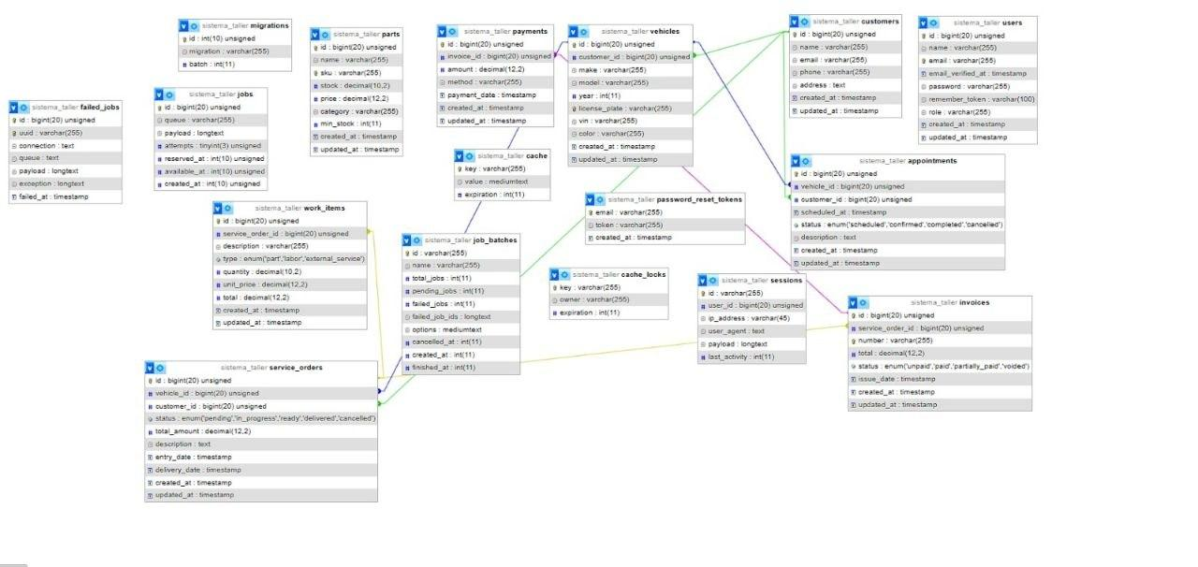

Figura 14. Base de Datos
Fuentes: Investigadores (2026)

  - Plan de actividades.

El desarrollo del proyecto socio-tecnológico en el Taller Automotriz Inversiones “Dios es Amor 31” C.A. se programó a lo largo de siete (7) meses, abarcando desde la fase de abordaje inicial hasta la puesta en marcha y cierre. A continuación se presenta la distribución cronológica de las actividades planificadas:

Fases del Proyecto | Actividades Principales | Nov 2025 | Dic 2025 | Ene 2026 | Feb 2026 | Mar 2026 | Abr 2026 | May 2026
Fase I: Abordaje y Diagnóstico Situacional | Visitas comunitarias, solicitud de permisos y firma de aceptación. | X
Fase I: Abordaje y Diagnóstico Situacional | Recolección de datos, entrevistas al personal y recorridos operativos |  | X
Fase I: Abordaje y Diagnóstico Situacional | Matriz FODA, CAME y jerarquización del problema central |  |  | X
Fase II: Análisis y Selección de Alternativas | Evaluación de alternativas de solución y selección de la propuesta tecnológica |  |  |  | X
Fase II: Análisis y Selección de Alternativas | Levantamiento detallado de requerimientos funcionales y no funcionales |  |  |  | X
Fase III: Diseño y Arquitectura del Sistema | Modelado de base de datos relacional y arquitectura bajo Laravel 11 |  |  |  |  | X
Fase III: Diseño y Arquitectura del Sistema | Diseño de prototipos de interfaz de usuario (UI/UX) y flujo del tablero Kanban |  |  |  |  | X
Fase IV: Desarrollo y Programación (Core) | Codificación de módulos de clientes, vehículos, inventario y órdenes de trabajo |  |  |  |  |  | X
Fase IV: Desarrollo y Programación (Core) | Desarrollo del módulo de facturación, seguridad (RBAC) y reportes |  |  |  |  |  | X
Fase V: Pruebas, Despliegue y Capacitación | Pruebas integrales de calidad (QA) y depuración de errores |  |  |  |  |  |  | X
Fase V: Pruebas, Despliegue y Capacitación | Despliegue en la nube (Hosting/Dominio), migración de datos y capacitación del personal |  |  |  |  |  |  | X
Figura 15. Cronograma
Fuentes: Investigadores (2026)

Durante el desarrollo del plan de actividades planificado entre los meses de noviembre de 2025 y mayo de 2026, el cronograma de ejecución experimentó ligeros desfases y retrasos temporales en las etapas de programación y pruebas integrales. Esta situación respondió principalmente a las limitaciones de talento humano disponibles para la ejecución del proyecto, al estar conformado el equipo técnico de desarrollo exclusivamente por dos investigadores proyectistas (Leopoldo Paredes y Yorleidi Ramírez). La carga operativa de abarcar de forma simultánea el análisis, el diseño del modelo de base de datos, la codificación en Laravel 11 y la preparación de las sesiones de capacitación demandó un esfuerzo técnico considerable en jornadas de trabajo extendidas.

Sin embargo, a pesar de las restricciones de personal y de los imprevistos surgidos en la fase de desarrollo, la correcta aplicación de la metodología ágil Kanban permitió reorganizar de forma eficiente el flujo de trabajo y limitar el trabajo en progreso (WIP). Esto garantizó que dichos retrasos no comprometieran la calidad del software ni el cumplimiento de las metas trazadas, logrando la culminación exitosa, satisfactoria y la puesta en marcha definitiva del sistema en el taller automotriz de manera óptima.

  - Desarrollo de la propuesta.
La propuesta tecnológica consolidada consiste en la implantación definitiva del "Sistema Integral de Gestión Operativa y Administrativa para el Taller Automotriz Inversiones 'Dios es Amor 31' C.A.". El diseño y construcción de esta solución no se realizó de forma aislada, sino que siguió estrictamente el ciclo de vida evolutivo de la metodología ágil Kanban.
A continuación, se detalla cómo se transformaron los requerimientos del tablero Kanban en los módulos funcionales del sistema programado en Laravel 11:

4.3.1. Arquitectura Técnica de la Propuesta
Para garantizar un sistema escalable, seguro y rápido, la propuesta se desarrolló utilizando el framework Laravel 11, el cual implementa la arquitectura Modelo-Vista-Controlador (MVC). Esto permitió separar la lógica del negocio (los cálculos del taller) de la interfaz de usuario (lo que ve el administrador), asegurando que cada tarea movida en el tablero Kanban se tradujera en un código limpio y modular.

4.3.2. Estructura de Módulos del Sistema (Tareas en Estado "Done")
Cada uno de los siguientes módulos representa una "tarjeta" de requerimiento que inició en el Backlog, pasó por el proceso de codificación en In Progress, fue validada en Testing y finalmente se consolidó como un componente de la propuesta:

- Módulo de Autenticación y Seguridad (Control de Acceso): Aprovechando las herramientas nativas de Laravel 11, se implementó un sistema de inicio de sesión seguro. Este módulo restringe el acceso al sistema, asegurando que solo el administrador, el encargado o el personal autorizado puedan alterar los registros financieros y de inventario del taller.

- Módulo de Gestión de Clientes y Vehículos (Área Operativa): Permite el registro, edición y consulta de los datos de los clientes (cédula/RIF, nombre, teléfono) y sus respectivos vehículos (placa, marca, modelo, año, color). Centraliza la información para que el taller posea un historial clínico por cada automóvil que ingresa.
- Módulo de Órdenes de Servicio y Recepción (Área Operativa): Es el núcleo operativo del taller. Registra la entrada del vehículo, la falla reportada por el cliente, el diagnóstico del mecánico y el estatus actual de la reparación. Ej: En Espera, En Diagnóstico, Esperando Repuestos, Finalizado.

- Módulo de Control de Inventario de Repuestos (Área Administrativa): Automatiza el almacén del taller. Registra la entrada de piezas, la descripción, el costo y el stock disponible. El sistema descuenta automáticamente los repuestos usados en una reparación y genera alertas visuales cuando un artículo llega a su nivel mínimo.

- Módulo de Facturación y Cierre de Órdenes (Área Administrativa): Calcula de forma automatizada el total a pagar por el cliente, sumando el costo de la mano de obra del mecánico y los repuestos consumidos desde el inventario. Genera el documento digital de facturación o nota de entrega para el cliente, registrando el ingreso en las cuentas del taller.

    - El Flujo Kanban en el Desarrollo de la Propuesta

Para justificar metodológicamente el desarrollo desordenado inicial y su posterior organización, se describe cómo operó la metodología:

- Priorización en el Tablero: Leopoldo y Yorleidi desglosaron el sistema en micro-tareas. Ej: crear tabla vehículos en la base de datos, diseñar vista de facturación.
- Control del Trabajo en Progreso (WIP): No se abrieron módulos nuevos hasta que los anteriores estuvieran estables. Si se estaba programando el inventario, el esfuerzo de la pareja de desarrolladores se concentraba allí para evitar dejar funciones incompletas.
- Integración Continua: A medida que Laravel 11 permitía compilar y unir las vistas con los controladores, las tarjetas Kanban se movían a la columna de "Hecho" (Done), dando cuerpo a la propuesta final que hoy se presenta.
    - Viabilidad de la Propuesta
- Viabilidad Técnica: Alta, debido a que Laravel 11 cuenta con un excelente manejo de seguridad contra ataques informáticos (como inyecciones SQL o CSRF) y optimiza el rendimiento en equipos de computación estándar.
- Viabilidad Operativa: El sistema es intuitivo. Al haber validado los diseños previamente con el encargado, el personal del taller "Dios es Amor 31 C.A." no requiere conocimientos avanzados de informática para operarlo a diario.

  - Costos y plan de mantenimiento.

    - Estructura de costos del proyecto.

El desarrollo e implementación del Sistema Web para el Taller Automotriz Inversiones “Dios es Amor 31” C.A. implicó costos directos e indirectos. A efectos metodológicos, se desglosa el costo total de la solución tecnológica estimada en el mercado laboral frente al costo real ejecutado:

Criterio / Rubro | Descripción | Costo Estimado (USD) | Costo Real Ejecutado (USD)
Infraestructura Web | Adquisición de Nombre de Dominio (.com / .net) y Servidor VPS / Hosting por un año. | $13,00 | $13,00 (1er mes/despliegue)
Desarrollo de Software | Horas de ingeniería, análisis, diseño e implementación en Laravel 11 (Aporte Académico). | $800,00 | $0,00 (Aporte Estudiantil)
Equipos y Hardware | Uso de computadoras portátiles y de escritorio de los investigadores. | $300,00 | $0,00 (Recursos Existentes)
Servicios e Insumos | Consumo eléctrico, conectividad a Internet y papelería durante las 10 visitas comunitarias. | $50,00 | $50,00 (Asumido por la comunidad)
TOTAL | Inversión Total Estimada del Producto | $1.163,00 | $63,00
Figura 16. Cuadro de Costos
Fuentes: Investigadores (2026)

    - Ejecución y Distribución del Gasto.
El costo operativo directo correspondiente al despliegue en línea de la plataforma (compra de hosting/dominio) ascendió a un total de $13,00 USD. La distribución del financiamiento real se ejecutó bajo la siguiente modalidad:
- Primer Mes (Fase de Despliegue y Pruebas): El costo inicial de $13,00 USD correspondiente al alojamiento web y dominio fue financiado en su totalidad por los estudiantes proyectistas (Leopoldo Paredes y Yorleidi Ramírez) como parte de su aporte al desarrollo del proyecto socio-tecnológico.

- Mantenimiento Mensual Posterior: A partir del segundo mes de operaciones, los costos asociados a la renovación de los servicios web, servidor VPS y hosting son asumidos de forma directa y permanente por la gerencia del Taller Automotriz Inversiones “Dios es Amor 31” C.A., garantizando la auto sostenibilidad del sistema en el tiempo.

  - Medios de obtención de recursos económicos.

Para asegurar la viabilidad económica, escalabilidad y mantenimiento del software ante futuras expansiones o actualizaciones del taller, se establece el siguiente Plan de Financiamiento y Obtención de Recursos:

Fuente / Medio de Financiamiento | Tipo de Recurso | Descripción de la Estrategia | Porcentaje de Aporte Proyectado
Autofinanciamiento Organizacional | Privado / Interno | Retención de un porcentaje mínimo de los ingresos mensuales generados por la facturación de servicios mecánicos para crear un "Fondo Tecnológico" destinado al pago de hosting, dominio y mantenimiento del sistema | 70%
Autogestión y Alianzas Comunitarias | Comunitario | Vinculación con el Consejo Comunal local o cooperativas de la zona para el financiamiento colaborativo de servicios informáticos que impulsen el comercio en el Sector Valle Alto | 15%
Aportes Estudiantiles / PNF (Fase Inicial) | Académico | Cobertura de los costos de investigación, traslados, papelería e infraestructura de desarrollo aportados voluntariamente por los autores del proyecto en el marco de la Universidad (UPTT) | 15%
Créditos o Subvenciones Públicas/Privadas | Externo / Institucional | Postulación del producto a programas de financiamiento para la transformación digital de PyMEs impulsados por el Ministerio del Poder Popular para Ciencia y Tecnología (MINCYT) o entidades bancarias locales. | (Opcional para expansión)
Figura 17. Cuadro de Obtención de Recursos
Fuentes: Investigadores (2026)

PARTE V. CONCLUSIONES Y RECOMENDACIONES

  - CONCLUSIONES:

Tras la culminación exitosa del desarrollo e implantación del proyecto socio-tecnológico en el Taller Automotriz Inversiones “Dios es Amor 31” C.A., y en directa correspondencia con los objetivos formulados, se concluye en primera instancia que la gestión manual de la información mediante registros en papel representaba la causa raíz de las ineficiencias del negocio. El diagnóstico situacional, desarrollado mediante la observación directa y entrevistas semi-estructuradas con los encargados, puso en evidencia un severo descontrol en el flujo operativo, reflejado en la pérdida recurrente de datos e historiales de los vehículos, errores continuos en los presupuestos y la facturación, desconocimiento del stock real en el inventario y prolongados tiempos muertos que afectan la experiencia del cliente y la rentabilidad de la empresa.

En respuesta a este diagnóstico, se concibió el diseño y desarrollo de un Sistema Web de Gestión Operativa y Administrativa a la medida, fundamentado en una arquitectura de software sólida bajo el patrón Modelo-Vista-Controlador (MVC) y el framework Laravel 11. La construcción del sistema se articuló metodológicamente mediante el marco de trabajo ágil Kanban, el cual permitió visualizar el flujo de trabajo, limitar el trabajo en proceso y consolidar una integración modular continua de las áreas de recepción, seguimiento de órdenes de servicio en tiempo real, almacén de repuestos, facturación y generación automática de reportes gerenciales, garantizando además la integridad y seguridad de la información a través del control de acceso basado en roles.

Finalmente, la puesta en marcha definitiva del sistema en las instalaciones del taller representó la transformación digital de sus procesos clave, logrando superar de manera definitiva las vulnerabilidades de la gestión analógica anterior. Gracias a la ejecución de pruebas integrales de calidad (QA) y a un proceso estructurado de capacitación impartido a los mecánicos y al personal administrativo, se eliminó la brecha de uso tecnológico y se aseguró la adopción plena de la plataforma, reduciendo a cero el margen de error humano en los cálculos contables, optimizando el control del inventario en tiempo real y garantizando así la operatividad autónoma, eficiente y sostenible del negocio en el tiempo.

  - RECOMENDACIONES:

Con el propósito de garantizar la sostenibilidad del proyecto, promover el desarrollo tecnológico local y dar cumplimiento a los lineamientos institucionales de la Universidad Politécnica Territorial del Estado Trujillo “Mario Briceño Iragorry” (UPTT), se presentan las siguientes recomendaciones organizadas por ámbito de impacto:

1. Recomendaciones para la Institución Comunitario-Empresarial (Taller Automotriz Inversiones "Dios es Amor 31" C.A.)

- Promover la cultura de alfabetización digital: Impulsar la capacitación continua del personal operativo y administrativo en el uso de herramientas tecnológicas, permitiendo que la transición del sistema manual al digital se consolide como un cambio cultural organizativo permanente.
- Institucionalizar el uso del software: Asumir el Sistema de Gestión como la herramienta oficial y obligatoria para el registro de vehículos, control de insumos y emisión de comprobantes, evitando el retorno a registros informales en papel que fragmenten la información.
- Fomentar la vinculación social y comunitaria: Utilizar los datos organizados de la plataforma para ofrecer servicios más transparentes a la comunidad del Sector Valle Alto, sirviendo además como modelo de modernización tecnológica para otros pequeños y medianos negocios mecánicos de la zona.
- Asegurar la continuidad del acompañamiento: Mantener un canal de comunicación abierto con la UPTT "Mario Briceño Iragorry" para futuros proyectos socio-tecnológicos que permitan la actualización evolutiva del software según nuevas necesidades del taller.

2. Recomendaciones para la Universidad (UPTT "Mario Briceño Iragorry" y el PNFI)

- Dar continuidad a los Proyectos Socio-Tecnológicos (PST): Fomentar que las futuras cohortes del Programa Nacional de Formación en Informática (PNFI) den seguimiento y mantenimiento evolutivo a este sistema (desarrollando módulos adicionales como facturación electrónica o diagnósticos preventivos).
- Fortalecer el repositorio institucional de software libre: Registrar y sistematizar proyectos como este en el banco de soluciones tecnológicas de la universidad, creando un catálogo de software nacional aplicable a los sectores productivos de la región trujillana.
- Impulsar metodologías ágiles en la formación académica: Reforzar dentro de la malla curricular del PNFI el uso de frameworks modernos (como Laravel 11) y marcos de trabajo ágiles (como Kanban), debido a su alta efectividad en la resolución de problemas reales en comunidades y PyMEs.
- Establecer convenios marco comunitarios: Formalizar alianzas estratégicas entre la UPTT y el sector comercial de la parroquia San Luis / Municipio Valera, facilitando espacios de pasantías y desarrollo tecnológico para los estudiantes.

3. Recomendaciones Técnicas y Operativas (Operación Diaria del Sistema)

a. Operación Diaria y Gestión de Datos
- Actualización en Tiempo Real: Registrar cada servicio, reparación o repuesto utilizado en el sistema en el momento exacto en que ocurre, evitando acumular órdenes de trabajo físicas para ingresar al final del día.
- Precisión en el Inventario: Registrar cada entrada de mercancía con su costo exacto y asociar los repuestos directamente a las órdenes de servicio correspondientes para prevenir fugas de stock.
- Registro Detallado de Clientes: Mantener actualizados los datos de contacto (teléfono y correo electrónico) de los clientes para futuras notificaciones de mantenimiento preventivo.

b. Roles, Responsabilidades y Seguridad
- Cuentas de Usuario Únicas: Garantizar que cada empleado (administrador, recepcionista, mecánico) utilice credenciales propias para asegurar la trazabilidad de las operaciones.
- Cultura de Cierre de Sesión: Inculcar el hábito de cerrar la sesión en los equipos al retirarse del puesto de trabajo para resguardar los datos financieros.

c. Infraestructura y Soporte Tecnológico
- Rutina de Respaldos (Backups): Establecer un cronograma de respaldos periódicos de la base de datos (mínimo diario o semanal) tanto en dispositivos locales externos como en la nube.
- Protección Eléctrica y Red: Proteger los equipos informáticos mediante reguladores de voltaje o UPS, y disponer de un plan de contingencia de conexión a internet (ej. datos móviles) para no pausar el registro en la recepción.

d. Control y Análisis Gerencial
- Revisión Semanal de Reportes: Analizar los balances de ingresos, gastos y rendimiento de los mecánicos al cierre de cada semana para tomar decisiones basadas en datos reales.
- Monitoreo del Flujo de Caja: Conciliar diariamente el dinero físico e ingresos digitales con los reportes emitidos por el módulo de facturación.

e. Mantenimiento del Servidor y Plataforma Web
- Monitoreo de Dominio y Hosting: Agendar las fechas de renovación de los servicios web para evitar la suspensión imprevista del sistema.
- Ventanas de Mantenimiento: Realizar actualizaciones o modificaciones al código en horarios no laborables para no interferir con las operaciones del taller.
- Manejo de Credenciales Críticas: Restringir el acceso al panel del hosting y base de datos únicamente a la directiva y al equipo de desarrollo autorizado.
Recordatorio: Este sistema fue diseñado para ser el motor administrativo del taller. Su éxito a largo plazo dependerá de la disciplina del equipo para mantener la información al día. Una base de datos limpia y actualizada es la herramienta más poderosa para el crecimiento del Taller Automotriz "Dios es Amor 31"C.A.

REFERENCIAS BIBLIOGRÁFICAS

Blasco, A. (2007). Investigación cualitativa. Editorial UOC.

Chirinos, M. V. (2014). La investigación desde la perspectiva fenomenológica. Editorial Astro Data S.A.

Denzin, N. K., & Lincoln, Y. S. (Eds.). (1994). Handbook of qualitative research. Sage Publications.

Denzin, N. K., & Lincoln, Y. S. (Eds.). (2000). Handbook of qualitative research (2nd ed.). Sage Publications.

Geertz, C. (1973). The interpretation of cultures. Basic Books.
Greenwood, D. J., & Levin, M. (1998). Introduction to action research: Social research for social change. Sage Publications.

Guba, E. G., & Lincoln, Y. S. (1994). Competing paradigms in qualitative research. In N. K. Denzin & Y. S. Lincoln (Eds.), Handbook of qualitative research (pp. 105-117). Sage Publications.

Kvale, S. (1996). InterViews: An introduction to qualitative research interviewing. Sage Publications.

Martí, J. (2000). La investigación-acción participativa. Estructura y fases.

Laudon, K. C., & Laudon, J. P. (2016). Sistemas de Información Gerencial (14ª ed.). Pearson Educación.

O'Brien, J. A. (2006). Sistemas de Información Gerencial (7ª ed.). McGraw-Hill Interamericana.

Patton, M. Q. (2002). Qualitative research & evaluation methods (3rd ed.). Sage Publications.

Spradley, J. P. (1980). Participant observation. Holt, Rinehart & Winston.

Taylor, S. J., & Bogdan, R. (1986). Introducción a los métodos cualitativos de investigación. Ediciones Paidós.

Thompson, I. (2008). Definición de Sistema de Información. [Notas académicas o publicación independiente].

ANEXOS
Anexo A: Instrumentos de Recolección de Datos

Entrevista
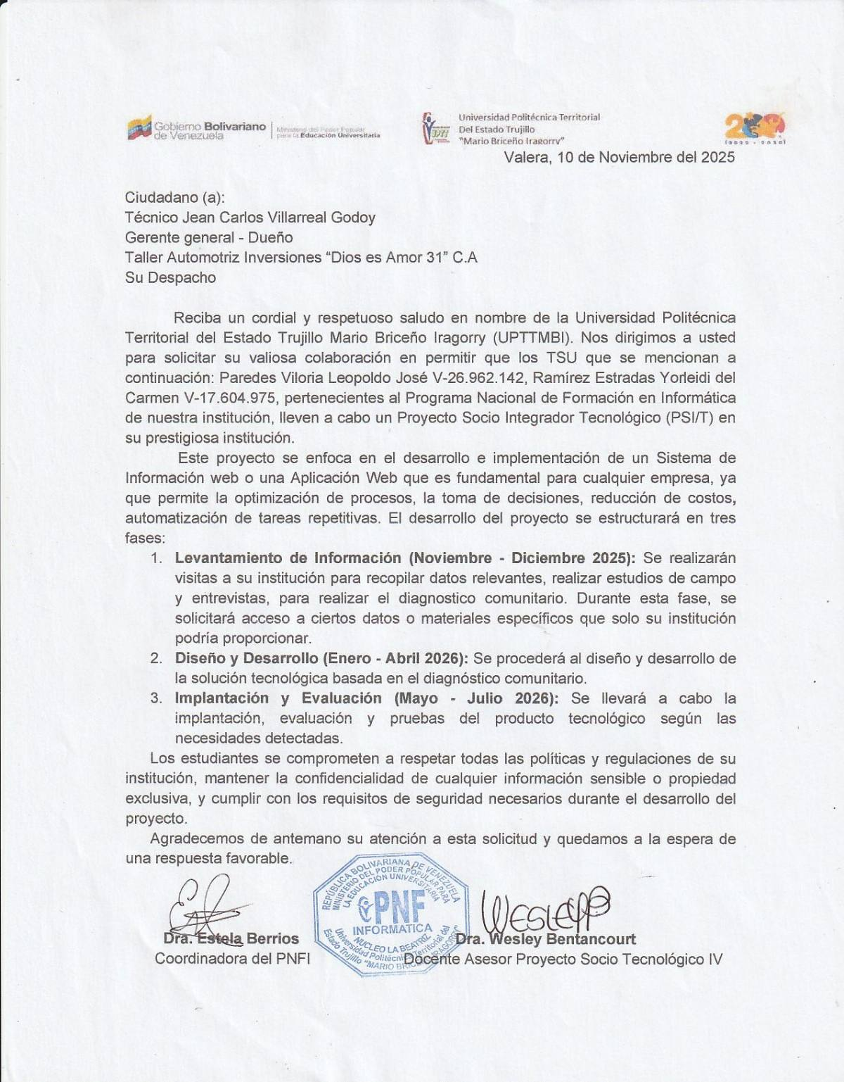
Anexo B: Documentación Legal y Administrativa

Carta de Solicitud (firmada y sellada).
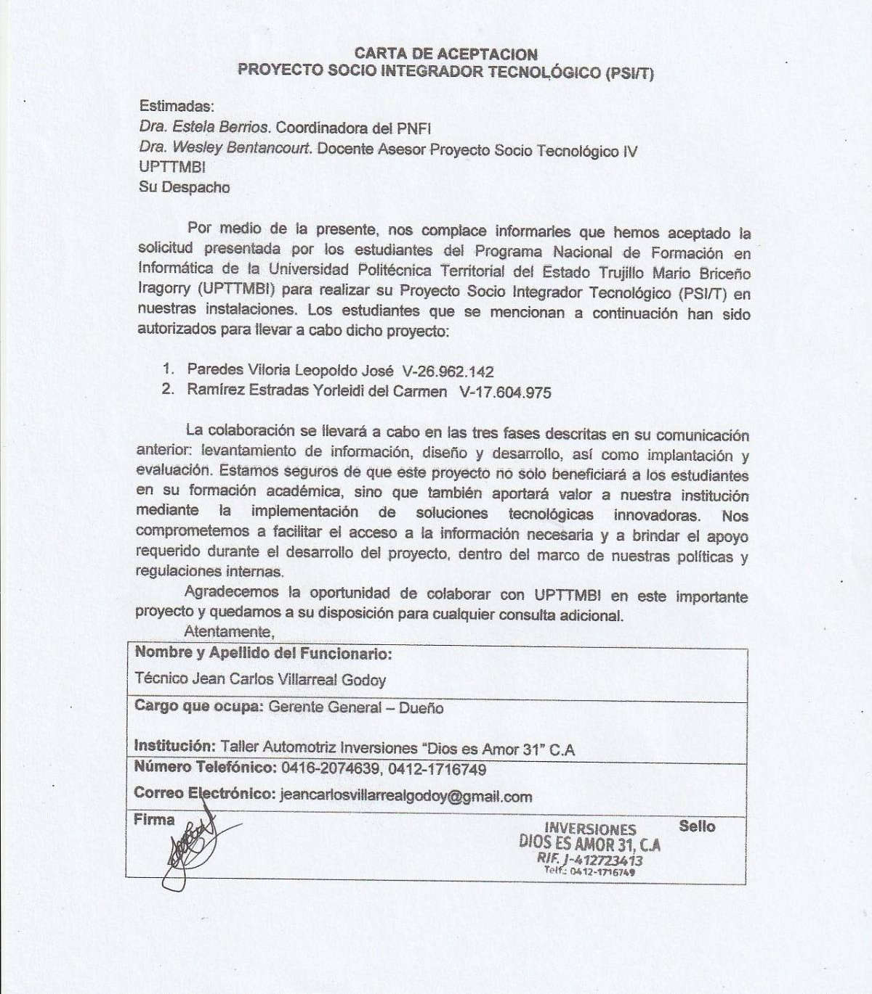

Carta de aceptación (firmada y sellada).
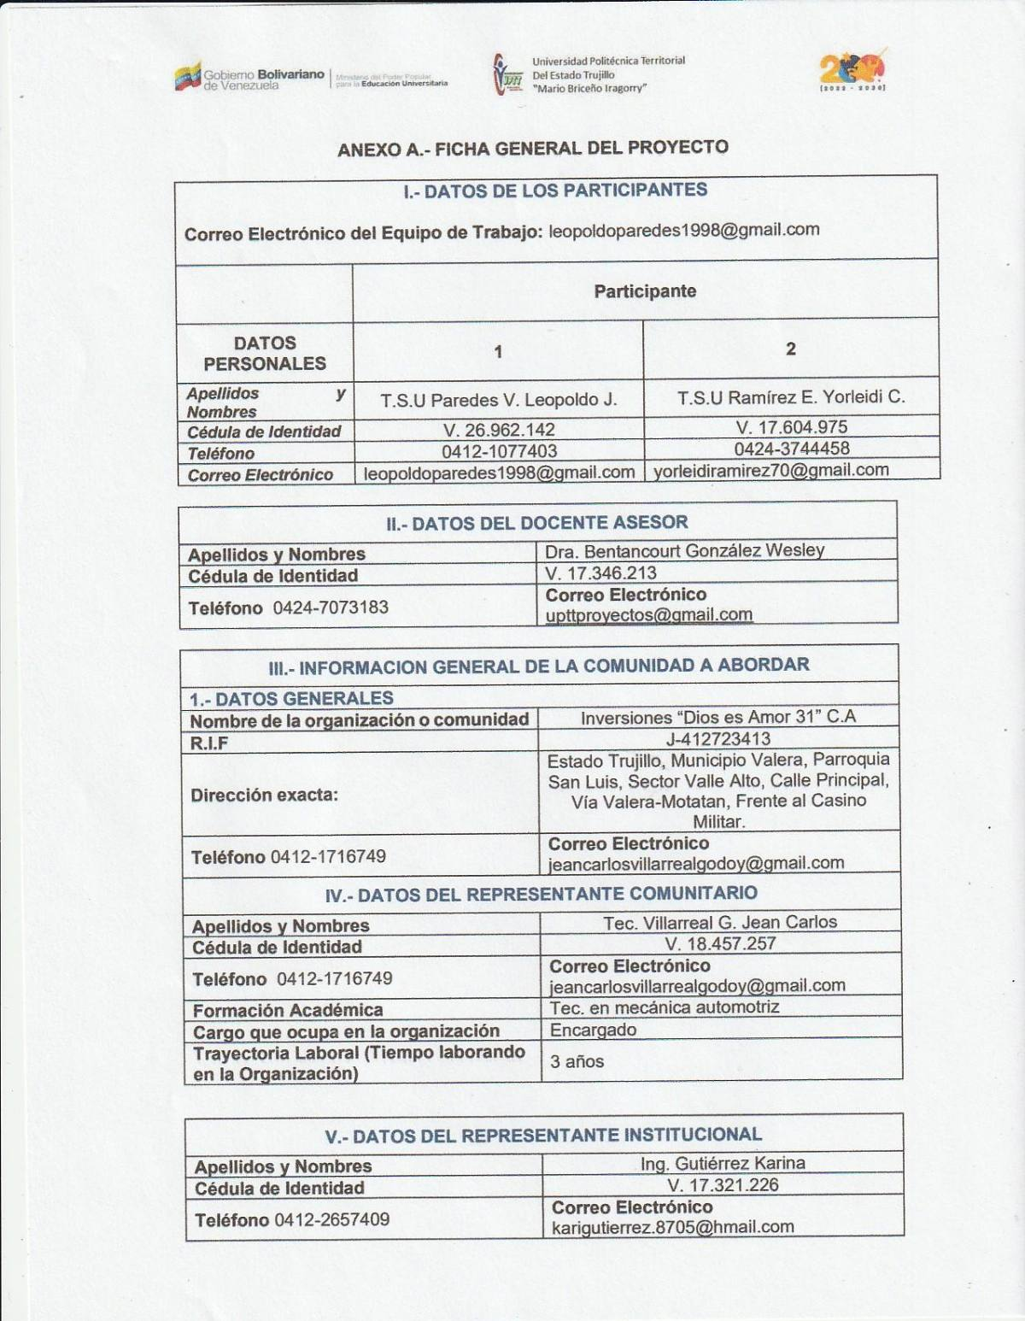

Ficha General del Proyecto (Formato FPS-01).
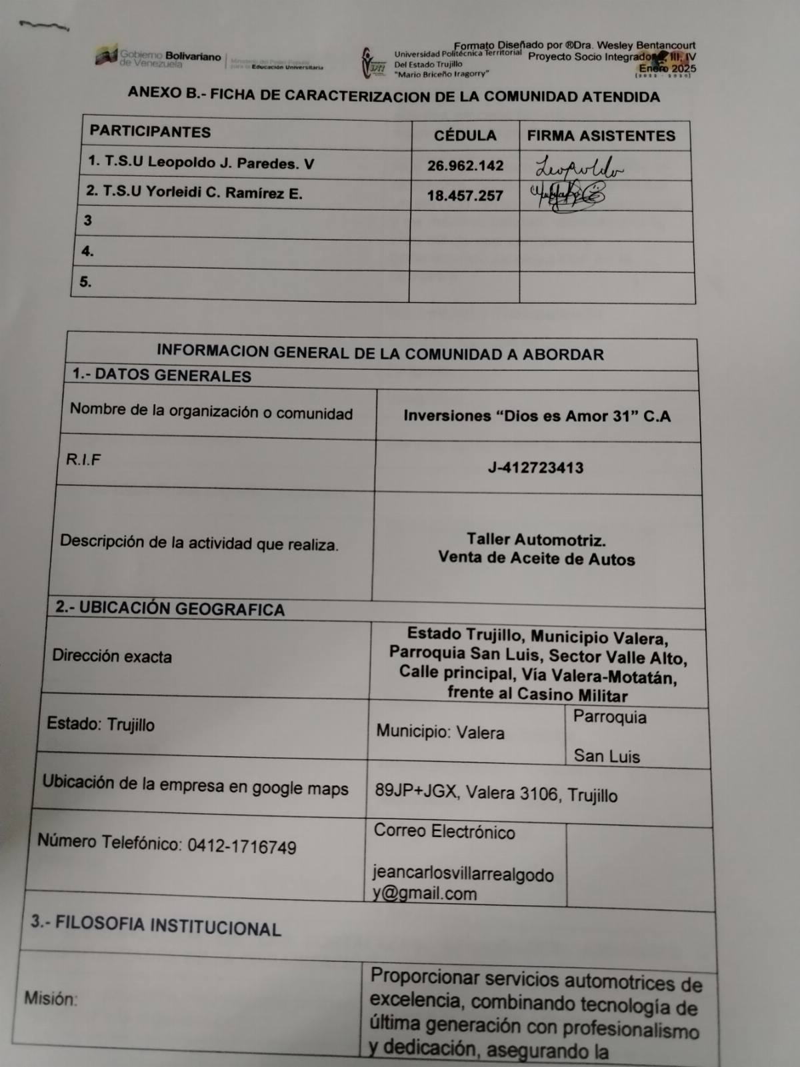
Ficha de Caracterización (Formato FPS-06).
Anexo C: Evidencias Fotográfica (Visitas)
Primera visita comunitaria

Segunda visita comunitaria.

Tercera Visita comunitaria.
Cuarta visita comunitaria.
Registro fotográfico de la construcción de matrices FODA/CAME.

Anexo D: Documentación Técnica
D-1: Manual de Usuario (guía rápida del sistema).

Anexo E: Acta de Evaluación (Formato FPS-05)
E-1: Acta final de evaluación del PSI/T firmada por el Comité.

